宁都县第二污水处理厂扩建提标项目竣工环境保护验收监测报告

建设单位：宁都县登峰工投绿色建材有限公司

二〇二五年四月

建设单位法人代表：
报 告 编 写 人：

建设单位：宁都县登峰工投绿色建材有限公司 （盖章）
电话：15779084063
传真： /
邮编：342800
地址： 宁都工业园塘屋村，鸿业路西侧、新竹大道东侧，宁都县第二污水处理厂内原预留用地

目录

前言 1
1.项目概况 3
1.1 项目名称、性质、建设单位、建设地点、服务范围 3
1.2 项目环境管理执行情况 3
1.3 项目开工、竣工及申领排污许可证情况 3
1.4 劳动定员与工作制度 3
2.验收依据 4
2.1 建设项目环境保护相关法律、法规 4
2.2 建设项目竣工环境保护验收规章、规范 4
2.3 建设项目环境影响报告书及其审批部门审批决定 4
2.4 其他相关文件 4
3.项目建设情况 6
3.1 项目地理位置及平面布置 6
3.2 建设内容 8
3.3 生产工艺 18
3.4 污染物产生情况 20
3.5 项目变动情况 22
4.环境保护设施 24
4.1 污染物治理/处置设施 24
4.2 其他环境保护设施 27
4.3 环保设施投资及“三同时”落实情况 30
5.项目环评报告书的主要结论及其审批部门审批决定 34
5.1 建设项目环评报告书的主要结论 34
5.2 审批部门审批决定 34
6.验收执行标准 35
6.1 废气排放执行标准 35
6.2 废水排放执行标准 35
6.3 噪声排放执行标准 36
6.4 污染物排放总量控制指标 36
7.验收监测内容 37
7.1 废气 37
7.2 废水 37
7.3 厂界噪声 37
8.质量保证及质量控制 38
8.1 监测分析方法 38
8.2 废气监测质量控制 38
8.3 水质监测质量控制 39
8.4 噪声监测质量控制 40
9.验收监测结果 41
9.1 环境保护设施调试效果 41
10. 验收监测结论 47
10.1 废气监测结论 47
10.2 水质监测结论 47
10.3 厂界噪声监测结论 47
10.4 固体废物处理情况结论 47
10.5 总量控制指标结论 47
10.6 环境管理检查结论 47
10.7 环境风险防范措施落实情况 48
10.8 工程建设对环境的影响 49
10.9 建议 49
建设项目竣工环境保护“三同时”验收登记表 50

前言
宁都县第二污水厂位于宁都工业园新中胜（新加坡）产业基地塘屋村南侧，规划竹窄路以东、规划鸿业路以西。
吉安市科达环保科技有限公司于2015年4月完成《宁都县供水公司宁都县第二污水处理厂近期工程项目环境影响报告书》（处理规模为0.5万m³/d）的编制，2015年12月15日，赣州市环境保护局以赣市环审字[2015]99号文对该项目进行了批复。宁都县城乡污水处理有限责任公司（宁都县城乡污水处理有限责任公司属于宁都县供水公司子公司）于2019年3月29日完成宁都县第二污水处理厂近期工程项目竣工环境保护验收。验收规模为日处理污水量0.5m³/d，并完成相关手续（详见附件2）。
近年来，随着工业园园区的扩大和企业的发展，以及思源保障房、火车站周边的生活污水的接入，污水量逐年递增，污水处理量和单日最大进水量也在逐渐增多，目前，宁都县第二污水处理厂的处置能力已经饱和，容纳不了全部污水，场外污水管网存在污水溢流到梅江河的现象，造成环境污染，严重威胁着区域内及下游的水环境。宁都县第二污水处理厂的受纳水体为梅江河，梅江河是赣江（贡江）源头之一，是千里赣江源头的重要区域，为涵养赣江水源，为保护赣江水质作出重大贡献；为此减轻向自然水体的污染物排放量已经迫在眉睫，其中降低集中式污水处理处理厂排放尾水的污染物浓度是关键；目前宁都县第二污水处理厂出水各污染物执行《城镇污水处理厂污染物排放标准》（GB18918-2002）一级B标准，已不能适应水环境保护的要求，对现有污水处理设施进行提标改造已迫在眉睫。
为此，宁都县城投水利工程有限公司决定投资11412.94万元，于宁都工业园塘屋村，鸿业路西侧、新竹大道东侧，宁都县第二污水处理厂内原预留用地，建设宁都县第二污水处理厂扩建提标项目，新增处理规模1.5万m³/d，达到2万m³/d的处理规模；扩建提标工程拟采用“混凝沉淀池+水解酸化池+改良型A/A/O池+二沉池+高效沉淀池＋滤布滤池+次氯酸钠消毒法”工艺技术污水处理。服务范围为整个宁都县工业园区工业废水和生活污水，规划总用地面积为895.69公顷，规划建设用地约877.69公顷。本项目建成后尾水排放口与入河排污口发生变动，将取消一期工程的尾水排放口与入河排污口，于现有入河排污口下游约70m处新建规模2.0万m³/d的入河排污口。
本次验收规模为日处理污水量1.5m³/d，同时将提标改造工程纳入本次验收范围。
2025年3月，宁都县第二污水处理厂各项环保设施的建设已按设计要求与主体工程同时建设并投入使用，运行情况良好，已经具备了竣工环保验收条件。

宁都县城投水利工程有限公司为宁都县登峰工投绿色建材有限公司子公司。因此，宁都县第二污水处理厂的建设单位由原宁都县城投水利工程有限公司变为宁都县登峰工投绿色建材有限公司；
根据《建设项目竣工环境保护验收暂行办法》（国环规环评〔2017〕4号文）等要求，宁都县登峰工投绿色建材有限公司委托江西安华检测有限公司于2025年2月17日~19日对本项目进行验收监测。在此基础上编制完成了《宁都县第二污水处理厂扩建提标项目竣工环境保护验收监测报告》。

1.项目概况

1.1 项目名称、性质、建设单位、建设地点、服务范围
项目名称：宁都县第二污水处理厂扩建提标项目
建设性质：改扩建
建设单位：宁都县登峰工投绿色建材有限公司
建设地点：项目位于宁都工业园塘屋村，鸿业路西侧、新竹大道东侧，宁都县第二污水处理厂内原预留用地，项目中心地理位置坐标为东经115°59′15.564″，北纬26°23′26.676″。
服务范围：水东工业园区和新中胜(新加坡)产业基地内的工业废水和生活污水。

1.2 项目环境管理执行情况
环评报告编制情况：2023 年 4 月，南昌赣华环保技术有限公司编写完成了《宁都县第二污水处理厂扩建提标项目环境影响报告书》。
环评审批情况：2023 年 5 月，赣州市行政审批局以赣市行审政（1）字〔2023〕79 号下达了《关于宁都县第二污水处理厂扩建提标项目环境影响报告书的批复》。

1.3 项目开工、竣工及申领排污许可证情况
开工时间：2023 年 7 月；
竣工时间：2024 年 12 月 1 日；
调试及试生产时间：2025 年1 月；
排污许可证申领情况： 2025 年 1 月 8 日取得排污许可证，证书编号：91360730MA39AY2P5Q001V，有效期：2025 年 01 月 08 日至 2030 年 01 月 07 日。

1.4 劳动定员与工作制度
本项目年工作日为 365 天，主要生产岗位实行三班制，24 小时值守，每班 8 小时 连续工作制。项目投入正式运行后，劳动定员 15人，厂区不提供住宿。

2.验收依据

2.1 建设项目环境保护相关法律、法规
（1）《中华人民共和国环境保护法》，2015 年 1 月 1 日起施行；
（2）《中华人民共和国大气污染防治法》（修订），2018 年 10 月 26 日起施行；
（3）《中华人民共和国水污染防治法》（修订），2018 年 1 月 1 日起施行；
（4）《中华人民共和国噪声污染防治法》（修订），2022 年 6 月 5 日起施行；
（5）《中华人民共和国固体废物污染环境防治法》（修订），2020 年 9 月 1 日起 施行；
（6）《建设项目环境保护管理条例》（国务院令 第 682 号），2017 年 10 月 1 日起施行；
（7）《国家危险废物名录（2025 年版）》（生态环境部令 第 36 号），2025 年 1 月 1 日起施行；
（8）《中华人民共和国土壤污染防治法》，2019 年 1 月 1 日施行；
（9）《中华人民共和国突发事件应对法》，2024 年 11 月 11 日施行；
（10）《江西省环境污染防治条例》，2011 年 12 月 1 日施行。

2.2 建设项目竣工环境保护验收规章、规范
（1）《建设项目竣工环境保护验收暂行办法》（国环规环评〔2017〕4 号文）， 2017 年 11 月 20 日起实施；
（2）《建设项目竣工环境保护验收技术指南 污染影响类》（生态环境部公告， 2018 年第 9 号），2018 年 5 月 15 日起实施；
（3）原环境保护部环办〔2015〕113 号《关于印发建设项目竣工环境保护验收现 场检查及审查要点的通知》，2015 年 12 月 30 日；

2.3 建设项目环境影响报告书及其审批部门审批决定
（1）《宁都县第二污水处理厂扩建提标项目环境影响报告书》（南昌赣华环保技术有限公司，2023 年 4 月）；
（2）《关于宁都县第二污水处理厂扩建提标项目环境影响报告书的批复》（赣市行审政（1）字〔2023〕79号，赣州市行政审批局，2023 年 5 月 29 日）。

2.4 其他相关文件
（1）《关于宁都县第二污水处理厂扩建提标及周边设施项目可行性研究报告的批复》 （2022 年5 月 5 日 ）；
（2）宁都县登峰工投绿色建材有限公司排污许可证（证书编号：
91360730MA39AY2P5Q001V ，有效期：2025 年 01 月 08 日至 2030 年 01 月 07 日）；
（3）其他有关技术资料。

3.项目建设情况

3.1 项目地理位置及平面布置

3.1.1 项目地理位置
本项目位于宁都工业园塘屋村，鸿业路西侧、新竹大道东侧，宁都县第二污水处理厂内原预留用地，项目中心地理坐标东经115°59′15.564″，北纬26°23′26.676″。

3.1.2 项目周围环境敏感点分布
本项目以各恶臭气体产生单元边界为起点，设置50m卫生防护距离。根据现场踏勘，卫生防护距离内无居民、学校、医院、居住区等敏感点。本项目主要的环境保护目标分布情况详见表 3.1-1。
表 3.1-1 主要环境保护目标
环境要素 | 保护目标 | 坐标/m |  | 保护对象 | 保护内容/人 | 环境功能区 | 相对厂址方位 | 相对厂界距离/m
环境要素 | 保护目标 | X | Y
大气环境 | 竹笮乡 | -115 | 143 | 居民 | 90 | 二类区 | N | 103
大气环境 | 赤沙塘 | -195 | 98 | 居民 | 105 | 二类区 | NW | 105
大气环境 | 塘屋 | 167 | 103 | 居民 | 125 | 二类区 | NE | 77
大气环境 | 竹笮村 | -231 | -202 | 居民 | 150 | 二类区 | SW | 190
大气环境 | 黄泥塘 | -1291 | 22 | 居民 | 105 | 二类区 | W | 1081
大气环境 | 磨刀坳 | -1229 | -748 | 居民 | 150 | 二类区 | SW | 1247
大气环境 | 樟子窝 | -1113 | -1177 | 居民 | 106 | 二类区 | SW | 1441
大气环境 | 林屋山 | 306 | -631 | 居民 | 148 | 二类区 | SE | 637
大气环境 | 上坝 | 1044 | -631 | 居民 | 75 | 二类区 | SE | 1052
大气环境 | 竹笮乡江铃希望小学 | -1086 | 2093 | 师生 | 361 | 二类区 | NW | 2278
大气环境 | 大富村 | -1045 | 1672 | 居民 | 240 | 二类区 | NW | 1816
大气环境 | 赖沙塘 | -531 | 1793 | 居民 | 700 | 二类区 | NW | 1827
大气环境 | 九塘村 | 820 | 1847 | 居民 | 750 | 二类区 | NE | 1917
大气环境 | 刘岭排 | 494 | 1833 | 居民 | 135 | 二类区 | NE | 1812
大气环境 | 罗子塘 | 789 | 2455 | 居民 | 213 | 二类区 | NE | 2497
大气环境 | 赤坎村 | 2109 | 1999 | 居民 | 226 | 二类区 | NE | 2689
大气环境 | 布头村 | 700 | 196 | 居民 | 351 | 二类区 | E | 582
大气环境 | 宁都县思源实验学校 | -562 | 630 | 师生 | 338 | 二类区 | NW | 722
大气环境 | 竹笮乡中心幼儿园 | -696 | 679 | 师生 | 314 | 二类区 | NW | 900
大气环境 | 思源村 | -401 | 312 | 居民 | 414 | 二类区 | NW | 401
大气环境 | 云村 | 794 | -417 | 居民 | 60 | 二类区 | SE | 724
大气环境 | 松湖村 | 454 | -1070 | 居民 | 360 | 二类区 | S | 1091
大气环境 | 上岸湖 | 37 | -994 | 居民 | 93 | 二类区 | S | 959
大气环境 | 竹笮乡松湖完小 | 355 | -1330 | 师生 | 307 | 二类区 | S | 1328
大气环境 | 白沙岗 | -119 | -1177 | 居民 | 60 | 二类区 | S | 1092
大气环境 | 蛇咀 | 33 | -1522 | 居民 | 270 | 二类区 | S | 1320
大气环境 | 下坝 | 395 | -1544 | 居民 | 348 | 二类区 | S | 1517
大气环境 | 西排 | 620 | -1414 | 居民 | 254 | 二类区 | S | 1498
大气环境 | 东排 | 799 | -1072 | 居民 | 104 | 二类区 | SE | 1251
大气环境 | 背田坝 | -266 | -2047 | 居民 | 448 | 二类区 | SW | 2004
大气环境 | 岗上 | 517 | -2436 | 居民 | 204 | 二类区 | SW | 2430
大气环境 | 甘竹园 | 902 | -2128 | 居民 | 302 | 二类区 | S | 2244
大气环境 | 流水湾 | 1698 | -1318 | 居民 | 135 | 二类区 | SE | 1969
大气环境 | 大排底 | 2213 | -1103 | 居民 | 322 | 二类区 | SE | 2214
大气环境 | 蛇嵊 | 2137 | 964 | 居民 | 195 | 二类区 | E | 2069
大气环境 | 高塘 | -1076 | 1175 | 居民 | 60 | 二类区 | NW | 1456
大气环境 | 寨下 | 2177 | 110 | 居民 | 286 | 二类区 | SE | 1892
大气环境 | 新街村 | 427 | -2566 | 居民 | 210 | 二类区 | SE | 2525
大气环境 | 新村 | 2620 | 181 | 居民 | 101 | 二类区 | E | 2305
大气环境 | 横田 | 2589 | 1358 | 居民 | 280 | 二类区 | NE | 2658
声环境 | 竹笮乡 | -115 | 143 | 居民 | 90 | 2类区 | N | 103
声环境 | 赤沙塘 | -195 | 98 | 居民 | 105 | 2类区 | NW | 105
声环境 | 塘屋 | 167 | 103 | 居民 | 125 | 2类区 | NE | 77
声环境 | 竹笮村 | -231 | -202 | 居民 | 150 | 2类区 | SW | 190
地表水环境 | 梅江 | 中河 |  |  |  | Ⅲ类 | S | 68
地下水环境 | 周边井水 | 杂用水，非饮用水（已接通自来水） |  |  |  | Ⅲ类 | /
土壤环境 | 周边农田 | 农用地，200m范围内农田 |  |  |  | / | /
土壤环境 | 周边建设用地 | 建设用地，厂区及200m范围内建设用地 |  |  |  | / | /
生态 | 梅江 | 中河 |  |  |  | Ⅲ类 | S
环境风险 | 本项目简单分析
注：本次评价以E115°59′13.073"，N26°23′26.040"为原点坐标（0，0），正东X轴为正方向，正北Y轴为正方向建立直角坐标系。

3.1.3 厂区平面布置
本项目占地面积约 22666.67m²（约 34 亩），根据功能不同将污水处理厂划分为管理区和生产区两个部分。整个厂区布置紧凑、功能分区明显，为今后的运行管理提供了方便。管理区布置在厂区东侧，管理区内布置有综合楼、食堂。在综合楼南侧设置广场铺地和少量停车位，并辅以绿化、花坛等加以修饰。利用厂内道路拉开管理区和生产区距离，综合楼与厂内道路空地适当种植乔木、灌木及草皮与前者相结合组成管理区完整的绿化系统。既满足现代办公要求同时又美化了周围的环境。
本项目扩建提标建设在生产区的西南侧，中部，部分位于一期工程的东侧。生产区西南角的扩建提标主要建构筑物有鼓风机房及加药间；生产区西南侧的扩建提标主要建构筑物自北向南依次为二沉池、AAOAO生反池、水解酸化池、混合反应沉淀池，混合反应沉淀池自西向东依次为调节池、事故池、调节池、混合反应沉淀池，1#除臭系统、细格栅及沉砂池；生产区中部的扩建提标建构筑物自北向南依次为提升泵房、高效沉淀池、滤布滤池，滤布滤池东侧为加氯间，加氯接触池；生产区东侧的扩建提标主要建构筑物自北向南依次为2#除臭系统、污泥浓缩池等。各建构筑物通过道路、人行道及绿化隔开，使得功能分区更为明显、合理。在厂区四周边缘留有适当宽度防护绿化带，以减少污水厂在污水污泥处理过程中产生的臭气污染周围的环境。
综上所述，项目平面布置符合污水厂平面布置的基本原则，污水处理厂平面布置图流线清楚，布置整齐、紧凑。敏感点与污水处理区及污泥处理区保持一定距离，并用绿化带隔开，厂区内有一定的绿化面积，总图布置合理。

3.2 建设内容

3.2.1 项目概况
本项目建设概况见表 3.2-1。
表 3.2-1 项目概况一览表
项目名称 | 宁都县第二污水处理厂扩建提标项目
建设单位 | 宁都县登峰工投绿色建材有限公司 |  |  |  |  | 建设性质 |  |  |  | 改扩建
建设地点 | 宁都工业园塘屋村，鸿业路西侧、新竹大道东侧，宁都县第二污水处理厂内原预留用地 |  |  |  |  | 占地面积 |  |  |  | 34亩
法人代表 | 黄俊 |  |  |  |  | 职工人数 |  |  |  | 15
联系人 | 邱志慧 |  |  |  |  | 电话 |  |  |  | 18025856632
建设规模
  序号 | 项目内容 | 建设规模 |  | 备注
  序号 | 项目内容 | 一期工程 | 改扩建后 | 备注
  1 | 设计日处理污水量 | 0.5万m³/d | 2.0万m³/d | /
  2 | 实际日处理污水量 | 0.5万m³/d | 2.0万m³/d | /
环评单位 | 南昌赣华环保技术有限公司
投资总概算 | 11412.94 万元 |  | 环保投资总概算 |  | 7469.43 万元 |  |  | 比例 |  |  | 82.97%
实际总投资  （含提标改造 工程） | 11412.94 万元 |  | 实际环保投资 |  | 7469.43 万元 |  |  | 比例 |  |  | 82.97%
工作制度 | 每天 3 班，每班 8 小时，年运行 365 天
开工时间 | 2023 年 7 月 | 竣工时间 |  | 2024 年 12 月 1 日 |  |  | 调试时间 |  | 2025 年 1 月

3.2.2 工程组成及建设内容
本项目主要建设内容如下：
表 3.2-2 项目主要建设内容一览表
工程性质 | 序号 | 构筑物名称 | 设计规格（m） | 实际规格（m） | 实际验收数量 | 变化情况
主体工程 | 1 | 粗格栅及进水泵房 | 1座，钢筋砼，10.40×6.40+10.00×4.10m | 1座，钢筋砼，10.40×6.40+10.00×4.10m | 一期已验收 | 无变化
主体工程 | 2 | 细格栅及沉砂池 | 1座，钢砼，φ10.0×4.5m | 1座，钢砼，φ10.0×4.5m | 一期已验收 | 无变化
主体工程 | 3 | 调节池及事故池 | 1座，钢砼，28.0×10.0×7.0m | 1座，钢砼，28.0×10.0×7.0m | 一期已验收 | 无变化
主体工程 | 4 | 混合反应沉淀池 | 1座，钢砼，32.5×7.3×6.6m | 1座，钢砼，32.5×7.3×6.6m | 一期已验收 | 无变化
主体工程 | 5 | 水解酸化池 | 1座，钢砼，25.3×8.2×5.5m | 1座，钢砼，25.3×8.2×5.5m | 一期已验收 | 无变化
主体工程 | 6 | 二沉池 | 1座，钢砼，φ18.0×4.5m | 1座，钢砼，φ18.0×4.5m | 一期已验收 | 无变化
主体工程 | 7 | 污泥浓缩池 | 1栋，砖混，1F，4.44×4.44m | 1栋，砖混，1F，4.44×4.44m | 一期已验收 | 无变化
主体工程 | 8 | 污泥脱水机房 | 1座，钢筋砼，24.0×11.40m | 1座，钢筋砼，24.0×11.40m | 一期已验收 | 无变化
主体工程 | 1 | 细格栅及沉砂池 | 1座，钢筋砼，3.40×10.000m+4.23×3.57m+2×φ3.03m | 1座，钢筋砼，3.40×10.000m+4.23×3.57m+2×φ3.03m | 1座 | 无变化
主体工程 | 2 | 调节池及事故池 | 调节池2座，钢筋砼，每座38.625×13.70m；事故池1座，钢筋砼，14.2×38.625×6.10m | 调节池2座，钢筋砼，每座38.625×13.70m；事故池1座，钢筋砼，14.2×38.625×6.10m | 3座 | 无变化
主体工程 | 3 | 混合反应沉淀池 | 2座，钢筋砼，每座38.625×7.770m | 2座，钢筋砼，每座38.625×7.770m | 2座 | 无变化
主体工程 | 4 | 水解酸化池 | 2座，钢筋砼，每座28.30×11.45m | 2座，钢筋砼，每座28.30×11.45m | 2座 | 无变化
主体工程 | 5 | AAOAO生反池 | 2座，钢筋砼，每座28.4×37.225m | 2座，钢筋砼，每座28.4×37.225m | 2座 | 无变化
主体工程 | 6 | 二沉池 | 2座，钢筋砼，每座Φ24.70+8.7×7.9m | 2座，钢筋砼，每座Φ24.70+8.7×7.9m | 2座 | 无变化
主体工程 | 7 | 提升泵房 | 1座，钢筋砼，18.75×10.12m | 1座，钢筋砼，18.75×10.12m | 1座 | 无变化
主体工程 | 8 | 高效沉淀池 | 1座，钢筋砼，14.90×21.05m+9.250×1.85m | 1座，钢筋砼，14.90×21.05m+9.250×1.85m | 1座 | 无变化
主体工程 | 9 | 滤布滤池 | 1座，混凝土，18.60×13.20m | 1座，混凝土，18.60×13.20m | 1座 | 无变化
主体工程 | 10 | 加氯接触池及加氯间 | 加氯接触池1座，钢筋砼，14.65×19.05m；加氯间1座，钢筋砼，15.40×10.40m | 加氯接触池1座，钢筋砼，14.65×19.05m；加氯间1座，钢筋砼，15.40×10.40m | 2座 | 无变化
主体工程 | 11 | 污泥浓缩池 | 1座，钢筋砼，每座Φ8.70m | 1座，钢筋砼，每座Φ8.70m | 1座 | 无变化
主体工程 | 12 | 污泥提升泵房 | 2座，钢筋砼，8.80×6.10m | 2座，钢筋砼，8.80×6.10m | 2座 | 无变化
公用工程 | 1 | 给水 | 来自水厂供水管网 | 来自水厂供水管网 | / | /
公用工程 | 2 | 排水 | 经管网最终排入梅江河，废水排放量2.0万m³/d | 经管网最终排入梅江河，废水排放量2.0万m³/d | / | /
公用工程 | 3 | 供电 | 本工程为三级负荷，本工程供电由厂区配电中心10kv段一期二步变压器出线柜供电 | 本工程为三级负荷，本工程供电由厂区配电中心10kv段一期二步变压器出线柜供电 | / | /
 | 1 | 综合楼 | 砖混，3F，32.4×13.4×.6m，1栋 | 砖混，3F，32.4×13.4×.6m，1栋 | 一期已验收 | 无变化
 | 2 | 食堂 | 砖混，1F，18.0×11.2m，1栋 | 砖混，1F，18.0×11.2m，1栋 | 一期已验收 | 无变化
 | 3 | 出水仪表小屋 | 1栋，钢砼，30.0×9.0m | 1栋，钢砼，30.0×9.0m | 一期已验收 | 无变化
 | 4 | 鼓风机房及加药间 | 1栋1层，钢筋砼，30.00×11.40m | 1栋1层，钢筋砼，30.00×11.40m | 1栋 | 无变化
 | 5 | 出水仪表小屋 | 1座，钢筋砼，6.00×4.60m | 1座，钢筋砼，6.00×4.60m | 1座 | 无变化
 | 6 | 门卫 | 砖混，1F，6.30×4.80m，1栋 | 砖混，1F，6.30×4.80m，1栋 | 1栋 | 无变化
 | 7 | 尾水管道 | 钢筋混凝土管DN920×9，150m | 钢筋混凝土管DN920×9，150m | 1个 | 无变化
环保工程 | 1 | 废气治理 | 生物除臭（TA001~TA002）+15m高排气筒（DA001~DA002） | 生物除臭（TA001~TA002）+15m高排气筒（DA001~DA002） | 2个 | 无变化
环保工程 | 2 | 噪声治理 | 减震、隔声、降噪设施 | 减震、隔声、降噪设施 | / | /
环保工程 | 3 | 固废治理 | 危废间面积5m² | 危废间面积5m² | 一期已验收 | 无变化
环保工程 | 3 | 固废治理 | 危废间面积90m² | 危废间面积13m² | 1个 | 危废间面积由90m²改为13m²
环保工程 | 4 | 风险防范 | 1座事故池1180m³ | 1座事故池1180m³ | 一期已验收 | 无变化
环保工程 | 4 | 风险防范 | 1座事故池1850m³ | 1座事故池1850m³ | 1座 | 无变化
项目主要建设内容照片：
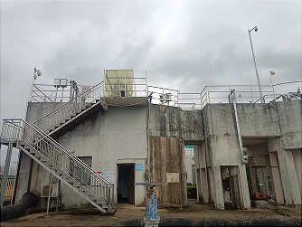 | 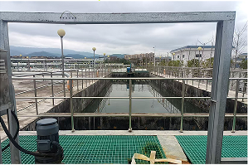
细格栅及沉砂池 | 调节池
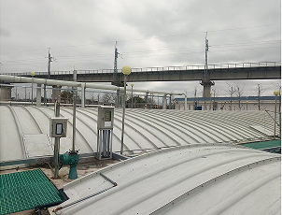 | 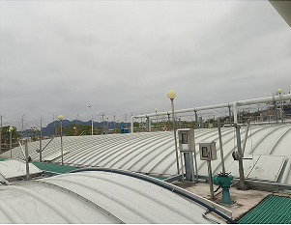
事故池 | 混合反应沉淀池
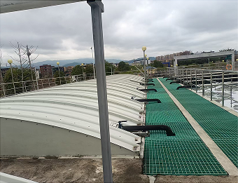 | 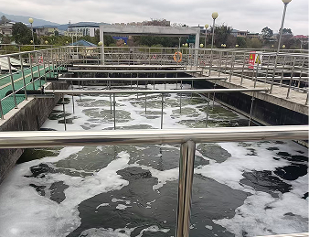
水解酸化池 | AAOAO生反池
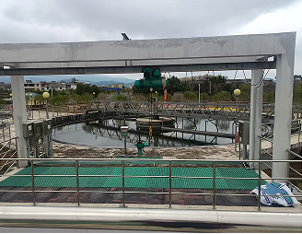 | 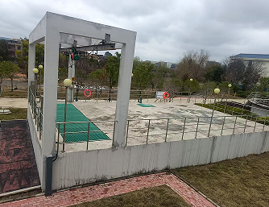
二沉池 | 提升泵房
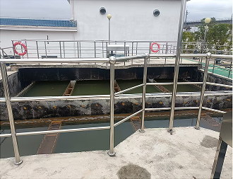 | 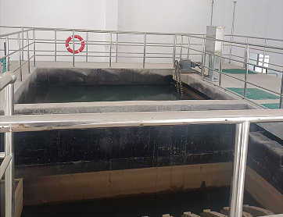
高效沉淀池 | 滤布滤池
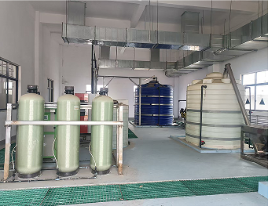 | 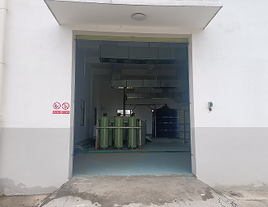
加氯接触池 | 加氯间
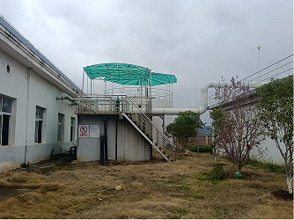 | 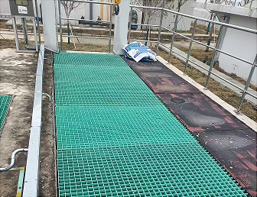
污泥浓缩池 | 污泥提升泵房

3.2.3 主要生产设备
项目的主要生产设备详见表 3.2-3。
表 3.2-3 项目主要生产设备对比情况一览表
序号 | 安装位置 | 名称 | 技术参数 | 设计数量 |  | 实际数量
 |  |  |  | 现有 | 改扩建 | 一期已验收 | 本期验收
1 | 粗格栅及提升泵房 | 回转式粗  格栅 | 渠宽2.0m，栅缝20mm，栅前水位0.8m，安装倾角75°，池深8.2m，N2.2kw，出渣口1.3米（自池面开始）转速2m/min | 2台 | 0 | 2台 | 0
2 | 粗格栅及提升泵房 | 铸铁闸门 | B×H=700×700闸门中心至池面距离7.55m | 6台 | 0 | 6台 | 0
3 | 粗格栅及提升泵房 | 手电启闭机 | 启闭力4.0吨，N=1.5KW | 6台 | 0 | 6台 | 0
4 | 粗格栅及提升泵房 | 手推式垃圾车 | 高1000mm，容积1.0m³ | 2个 | 0 | 2个 | 0
5 | 粗格栅及提升泵房 | 提升泵 | Q=520m³/h，H=15m，N=45kw，池深10.2米 | 3台 | 0 | 3台 | 0
6 | 粗格栅及提升泵房 | 电动单轨起重机 | N=3+0.4kW，起重重量3t，起升高度16m，行程11m | 1台 | 0 | 1台 | 0
7 | 粗格栅及提升泵房 | 轴流引气风机 | Q=4500m³/h，全压=112Pa，N=0.37kw | 1台 | 0 | 1台 | 0
8 | 粗格栅及提升泵房 | 潜水排污泵 | Q=520m³/h，H=18m，N=37KW | 3台 | 0 | 3台 | 0
9 | 粗格栅及提升泵房 | 潜水排污泵 | Q=520m³/h，H=18m，N=37KW | 3台 | 0 | 0 | 3台
1 | 细格栅及沉砂池 | 旋转式细格栅 | 渠宽1.0m，栅条净距隙5mm；过栅流速0.85m/s，渠高1700mm；安装倾角75°；N=0.75kw | 1台 | 0 | 1台 | 0
2 | 细格栅及沉砂池 | 水平螺旋输送压榨一体机 | 输送长度7.5m，螺杆外径200mm，N=1.5KW | 1台 | 0 | 1台 | 0
3 | 细格栅及沉砂池 | 手推式垃圾车 | 高1000mm,容积2.0m³ | 2个 | 0 | 2个 | 0
4 | 细格栅及沉砂池 | 旋流除砂机 | 处理量720m³/h，N=1.1kW | 2个 | 0 | 2个 | 0
5 | 细格栅及沉砂池 | 螺旋式砂水分离器 | 螺旋外径220mm，N=0.37kW | 1个 | 0 | 1个 | 0
6 | 细格栅及沉砂池 | 罗茨风机 | Q=2m³/min，N=2.20kW，P=39.2kPa | 1台 | 0 | 1台 | 0
7 | 细格栅及沉砂池 | 插板闸门 | 800×1000mm | 3台 | 0 | 3台 | 0
8 | 细格栅及沉砂池 | 插板闸门 | 450×800mm | 1台 | 0 | 1台 | 0
9 | 细格栅及沉砂池 | 插板闸门 | 900×800mm | 1台 | 0 | 1台 | 0
10 | 细格栅及沉砂池 | 旋转式细格栅 | 渠宽1.0m，栅条净距5mm；过栅流速0.85m/s，渠高1700mm；安装倾角75°；N=0.75kw； | 1台 | 0 | 0 | 1台
11 | 细格栅及沉砂池 | 旋流除砂机 | Φ2430mm，K=1.1KW | 3台 | 0 | 0 | 3台
12 | 细格栅及沉砂池 | 气提鼓风机 | 风量：2m³/min，风压：39.2Kpa，K=2.2KW | 3台 | 0 | 0 | 3台
13 | 细格栅及沉砂池 | 螺旋砂水分离器 | Q=5~12L/S，螺旋直径：220mm，K=0.37KW | 0 | 1台 | 0 | 1台
14 | 细格栅及沉砂池 | 插板闸门 | 1000×1600mm | 0 | 2台 | 0 | 2台
15 | 细格栅及沉砂池 | 插板闸门 | 900×1200mm | 0 | 3台 | 0 | 3台
16 | 细格栅及沉砂池 | 回转孔板格栅 | 渠宽1.0m，栅条净距5mm；过栅流速0.85m/s，渠高1700mm；安装倾角75°；N=0.75kw； | 0 | 2台 | 0 | 2台
17 | 细格栅及沉砂池 | 高排水压榨机 | 栅渣处理≥5 m³/h,出渣含水率60%~70%，N=2.2kw | 0 | 1套 | 0 | 1套
18 | 细格栅及沉砂池 | 不锈钢冲洗水箱 | 4 m³ | 0 | 1个 | 0 | 1个
19 | 细格栅及沉砂池 | 冲洗水泵 | Q=10 m³/h，H=60 m，N=5.5 KW | 0 | 3个 | 0 | 3个
20 | 细格栅及沉砂池 | 溜槽 | 槽宽≥300 mm | 0 | 1个 | 0 | 1个
1 | 调节池及事故池 | 卧式离心泵 | Q=210m³/h，H=11m，N=15kW | 2台 | 0 | 2台 | 0
2 | 调节池及事故池 | 潜水搅拌  机 | 叶轮直径670mm，转速295r/min，功率N=5.5kW | 4台 | 0 | 4台 | 0
3 | 调节池及事故池 | 卧式离心泵 | Q=10m³/h，H=10m，N=0.75kW | 1台 | 0 | 1台 | 0
4 | 调节池及事故池 | 卧式离心泵 | Q=210m³/h，H=11m，N=15kW | 1台 | 0 | 0 | 1台
5 | 调节池及事故池 | 潜水搅拌机 | 叶轮直径670mm，转速295r/min，N=5.5kW，浆叶直径：480mm | 0 | 6台 | 0 | 6台
6 | 调节池及事故池 | 潜水排污泵 | Q=210m³/h，扬程：10m，N=7.5KW | 0 | 4台 | 0 | 4台
7 | 调节池及事故池 | 事故泵 | Q=20m³/h，扬程：10m，N=1.5KW | 0 | 2台 | 0 | 2台
1 | 混合反应沉淀池 | 絮凝搅拌机Ⅰ | 叶轮直径2.50m，N=0.55kw，转速0.7~0.8r/min | 1套 | 0 | 1套 | 0
2 | 混合反应沉淀池 | 絮凝搅拌机Ⅱ | 叶轮直径2.50m，N=0.37kw，转速0.4~0.5r/min | 1套 | 0 | 1套 | 0
3 | 混合反应沉淀池 | 絮凝搅拌机Ⅲ | 叶轮直径2.50m，N=0.25kW，转速0.1~0.8r/min | 1套 | 0 | 1套 | 0
4 | 混合反应沉淀池 | 混合池搅拌机 | 叶轮直径470mm，N=1.5kw，转速125rpm | 1套 | 0 | 1套 | 0
5 | 混合反应沉淀池 | 周边转动刮泥机 | 池宽6.0m，池深4.5m，功率1.5kW，外缘速度2~3m/s | 1台 | 0 | 1台 | 0
6 | 混合反应沉淀池 | 污泥输送泵 | Q=10m³/hr，扬程：18m，N=1.5KW | 1台 | 0 | 1台 | 0
7 | 混合反应沉淀池 | 管式静态混合器 | DN=200mm，加药口25mm | 1个 | 0 | 1个 | 0
8 | 混合反应沉淀池 | 絮凝搅拌机Ⅰ | 叶轮直径2.50m，N=0.55kw，转速0.7~0.8r/min | 1套 | 0 | 0 | 1套
9 | 混合反应沉淀池 | 絮凝搅拌机Ⅱ | 叶轮直径2.50m，N=0.37kw，转速0.4~0.5r/min | 1套 | 0 | 0 | 1套
10 | 混合反应沉淀池 | 絮凝搅拌机Ⅲ | 叶轮直径2.50m，N=0.25kW，转速0.1~0.8r/min | 1套 | 0 | 0 | 1套
11 | 混合反应沉淀池 | 混合池搅拌机 | 叶轮直径470mm，N=1.5kw，转速125rpm | 1套 | 0 | 0 | 1套
12 | 混合反应沉淀池 | 周边转动刮泥机 | 池宽6.0m，池深4.5m，功率1.5kW，外缘速度2~3m/s | 1台 | 0 | 0 | 1台
13 | 混合反应沉淀池 | 污泥输送泵 | Q=10m³/hr，扬程：18m，N=1.5KW | 1台 | 0 | 0 | 1台
14 | 混合反应沉淀池 | 混合搅拌器 | 池长：3.0m，池宽：3.0m，N=4.0KW | 0 | 2套 | 0 | 2套
15 | 混合反应沉淀池 | 框式搅拌器 | 池长：3.0m，池宽：3.6m，N=2.2KW | 0 | 2套 | 0 | 2套
16 | 混合反应沉淀池 | 行车式刮泥机 | YWG7000液压往复式，N=3.0kw，U=380V | 0 | 2台 | 0 | 2台
17 | 混合反应沉淀池 | 初沉污泥泵 | Q=50m³/hr，扬程：10m，N=3.0KW | 0 | 4台 | 0 | 4台
1 | 水解酸化池 | 三角堰 | L=2500mm，δ=4mm，B=250 | 14块 | 0 | 14块 | 0
2 | 水解酸化池 | 高速潜水搅拌器 | 转速：480r/min，桨叶直径：620mm，N=4.0KW | 4台 | 0 | 4台 | 0
3 | 水解酸化池 | 潜水搅拌器 | QJB型，转速：480r/min，桨叶直径：620mm，N=4.0KW | 4台 | 0 | 0 | 4台
4 | 水解酸化池 | PVC弹性填料（含配套支架） | 片直径200mm，片距600mm | 600m³ | 0 | 0 | 600m³
5 | 水解酸化池 | PVC弹性填料（含配套支架） | 片直径200mm，片距600mm | 0 | 20000m³ | 0 | 20000m³
6 | 水解酸化池 | 高速潜水搅拌器 | 转速：480r/min，桨叶直径：620mm，N=4.0KW | 0 | 8台 | 0 | 8台
7 | 水解酸化池 | 出水堰板 | L=11 m，δ=5mm，H=450 mm | 0 | 2块 | 0 | 2块
1 | AAOAO生物反应池 | 可提升式薄膜管式微孔曝气器 | Q=7.05m³/（h·条），氧利用率≥32％，动力效率≥5.0kgO₂/kWh，阻力损失3-4kPa，曝气管规格：L=1000mmΦ64mm，池内水深6.00m | 0 | 600m | 0 | 600m
2 | AAOAO生物反应池 | 高速潜水搅拌器 | 转速：480r/min，浆叶直径：620mm，N=4.0KW | 0 | 16台 | 0 | 16台
3 | AAOAO生物反应池 | 混合液回流泵 | Q=116L/s，扬程：1.2m，K=4.5KW | 0 | 6台 | 0 | 6台
4 | AAOAO生物反应池 | 电动调节堰门 | 800mmX500mm，N=0.75KW | 0 | 2台 | 0 | 2台
1 | 二沉池 | 单管中心传动刮吸泥机 | φ=18m，池深4.5m，驱动电机N=0.55kw,周边线速度：2.0m/min | 2台 | 0 | 2台 | 0
2 | 二沉池 | 浮渣斗 | / | 2台 | 0 | 2台 | 0
3 | 二沉池 | 堰板连接件 | / | 40个 | 0 | 40个 | 0
4 | 二沉池 | 浮渣挡板 | L=2500mm，δ（厚度）=3mm，B=330mm | 38个 | 0 | 38个 | 0
5 | 二沉池 | 浮渣挡板连接件 | / | 38个 | 0 | 38个 | 0
6 | 二沉池 | 挡水裙板 | B=600mm，L=55m，δ=3mm | 2个 | 0 | 2个 | 0
7 | 二沉池 | 配水孔及挡板 | / | 122个 | 0 | 122个 | 0
8 | 二沉池 | 下开式排渣堰门 | B×H=500×600 | 2套 | 0 | 2套 | 0
9 | 二沉池 | ZBX周边传动吸泥机 | 周边流速：2~3m/min，φ24m，N=1.5KW | 0 | 2套 | 0 | 2套
10 | 二沉池 | 排泥套筒阀 | DN500，P=1.1KW | 0 | 2套 | 0 | 2套
11 | 二沉池 | 外回流污泥泵 | Q=174m³/h，扬程：4.5m，N=7.5KW | 0 | 6台 | 0 | 6台
12 | 二沉池 | 剩余污泥泵 | Q=72m³/h，扬程：10m，N=4.5KW | 0 | 4台 | 0 | 4台
1 | 提升泵房 | 潜水排污泵 | Q=750m³/h，扬程：8m，N=22KW | 0 | 2台 | 0 | 2台
2 | 提升泵房 | 潜水排污泵 | Q=375m³/h，扬程：8m，N=15KW | 0 | 2台 | 0 | 2台
3 | 提升泵房 | 电动葫芦 | 起吊重量：2t，起吊高度：9m，N=3+0.8KW | 0 | 1套 | 0 | 1套
1 | 高效沉淀池 | 混合搅拌器 | N=0.75KW，型式：浆式，双层，转速：88r/min | 0 | 2台 | 0 | 2台
2 | 高效沉淀池 | 絮凝搅拌器 | N=0.75KW，D=10m，H=5m，外缘线速：2m/min | 0 | 6台 | 0 | 6台
3 | 高效沉淀池 | 潜水离心泵（回流排泥泵） | Q=10m³/h，扬程：10m，N=0.75KW | 0 | 4台 | 0 | 4台
4 | 高效沉淀池 | 潜水离心泵 | Q=45m³/h，扬程：15m，N=3.7KW | 0 | 2台 | 0 | 2台
5 | 高效沉淀池 | 斜板及支撑架 | 面积：200m²，L=1.2m。H=0.866m，安装角度：60°，斜板厚度：2mm，斜板负荷：300kg²/m | 0 | 200m² | 0 | 200m²
1 | 滤布滤池 | 滤布转盘及中心管 | D=3000mm，滤网数量：10片，有效过滤面积：130m²，过滤网孔孔径：≤10μm，N=5.69KW | 0 | 1套 | 0 | 1套
2 | 滤布滤池 | 反冲洗泵 | Q=50m³/h，扬程：7m，N=2.2KW | 0 | 2台 | 0 | 2台
3 | 滤布滤池 | 电动单梁起重机 | 起吊重量2t，起吊高度9m，跨度10m | 0 | 1台 | 0 | 1台
1 | 加氯接触池及加氯间 | 潜水离心泵 | Q=50m³/h，扬程：50m，N=15KW | 0 | 2台 | 0 | 2台
2 | 加氯接触池及加氯间 | 软化水器 | 三阀三罐；两级软化； Q=4m³/h；N=1.1kW | 0 | 1套 | 0 | 1套
3 | 加氯接触池及加氯间 | 冷热水机 | Q=2m³/h；N=20.2kW | 0 | 1台 | 0 | 1台
4 | 加氯接触池及加氯间 | 次氯酸钠发生器 | 有效产率量5kg/h | 0 | 3套 | 0 | 3套
5 | 加氯接触池及加氯间 | 脱氢风机 | CBL-18；Q=1500m³/h；P=810Pa | 0 | 2套 | 0 | 2套
6 | 加氯接触池及加氯间 | 加氯隔膜计量泵 | N=1.1KW，Q=1000L/h，H=5bar | 0 | 3套 | 0 | 3套
1 | 污泥浓缩池 | 污泥浓缩机 | Φ8m，处理能力：16m³/h~20m³/h，N=1.1KW | 0 | 2台 | 0 | 2台
1 | 污泥脱水机房 | SHS系列整体式带式干化机 | SHS9000FL,额定标准去水量：9t/d | 0 | 1套 | 0 | 1套
2 | 污泥脱水机房 | 切条机 | 单电机切条机，功率：2.2kw，切条机与污泥接触部分采用SUS304材质 | 0 | 1套 | 0 | 1套
3 | 污泥脱水机房 | 叠螺机 | 绝干处理量：144kg/h(99-85%),402,功率4.5kw | 0 | 1套 | 0 | 1套
4 | 污泥脱水机房 | SFD立式高压带式脱水机 | 处理量0.8t/h（进泥含水率85%-75%），机架304不锈钢喷塑；功率：2.25kw,电机能效YE3（GB 18613-2020 中国新标准），运行时间：24h/天 | 0 | 1套 | 0 | 1套
5 | 污泥脱水机房 | 药泵 | 流量：1m³/h ,压力2-3bar,功率：1.1kw | 0 | 2套 | 0 | 2套
6 | 污泥脱水机房 | 泥泵 | 流量：20m³/h ,压力2-3bar,功率：7.5kw | 0 | 2套 | 0 | 2套
7 | 污泥脱水机房 | 污泥螺杆泵（含水率85%） | 输送量：1.5-2m³/h，水平距离10m,爬高5m,弯头4个，7.5KW,变频控制，带破桥装置 | 0 | 1套 | 0 | 1套
8 | 污泥脱水机房 | 改性剂投加泵 | 隔膜计量泵，~170L/h，1用1备，含背压阀、阻尼器,功率：0.25kw，电机能效YE3（GB 18613-2020）中国新标准） | 0 | 2套 | 0 | 2套
9 | 污泥脱水机房 | 冲洗水泵 | 立式离心泵，Q=8m³/h，H=62m，1用1备,功率：3kw，电机能效YE3（GB 18613-2020 中国新标准） | 0 | 2套 | 0 | 2套
10 | 污泥脱水机房 | 空压机 | 活塞空压机，Q=0.16Nm³/min，P=0.8Mpa，1用1备,功率：1.5kw，电机能效YE3（GB 18613-2020）中国新标准） | 0 | 2套 | 0 | 2套
11 | 污泥脱水机房 | 1#湿泥螺旋输送机 | WLS160,输送量：1m³/h，长度约2.7m,角度0°，功率2.2kw，壳体、盖板、螺旋叶片SUS304,支撑碳钢防腐,工频电机+定频控制。 | 0 | 1套 | 0 | 1套
12 | 污泥脱水机房 | 2#湿泥螺旋输送机 | WLS200,输送量：1.5m³/h，长度约4.7m,角度19°，功率3kw，壳体、盖板、螺旋叶片SUS304,支撑碳钢防腐,工频电机+定频控制。 | 0 | 1套 | 0 | 1套
13 | 污泥脱水机房 | 1#出料螺旋输送机 | WLS160,输送量：1m³/h，长度约3.6m,角度0°，功率2.2kw，壳体、盖板、螺旋叶片SUS304,带锁风，支撑碳钢防腐,工频电机+变频控制，电机能效YE3(三级能效)（GB 18613-2020 中国新标准） | 0 | 1套 | 0 | 1套
14 | 污泥脱水机房 | 1#出料刮板输送机 | GBS200；输送量：1.5m³/h ；长度约9.6m；47度；5 .5kw；壳体、盖板、链条 、材质：SUS304；支撑： 碳钢防腐，电机能效YE3(三级能效)（GB 18613-2020 中国新标准），定频电机+变频控制 | 0 | 1套 | 0 | 1套
15 | 污泥脱水机房 | 污泥螺杆泵 | 功率：7.5Kw，输送量：1.5-2m³/h，水平距离：10m，爬高：5m | 0 | 1套 | 0 | 1套
1 | 鼓风机房及加药间 | 磁悬浮风机 | N=55KW，单台40m³/min，出口风压：58.8KPa，供气量调节：45~100%，气水比：4.5:1； | 0 | 3台 | 0 | 3台
2 | 鼓风机房及加药间 | LX型电动单梁起重机 | 起吊重量1t，起吊高度6m，跨度8m | 0 | 1台 | 0 | 1台
3 | 鼓风机房及加药间 | PAC溶解池搅拌机 | N=5.5KW，类型：立式桨叶（板式） | 0 | 2套 | 0 | 2套
4 | 鼓风机房及加药间 | PAC隔膜计量泵 | N=0.75KW，Q=200L/h，H=5bar | 0 | 6套 | 0 | 6套
5 | 鼓风机房及加药间 | PAM隔膜计量泵 | N=0.75KW，Q=500L/h，H=5bar | 0 | 4套 | 0 | 4套
6 | 鼓风机房及加药间 | 碳源隔膜计量泵 | N=0.75KW，Q=100L/h，H=5bar | 0 | 3套 | 0 | 3套
7 | 鼓风机房及加药间 | PAM制备装置 | N=1.1KW，Q=64Kg/h | 0 | 1台 | 0 | 1台
8 | 鼓风机房及加药间 | 卸料泵 | N=1.5KW，Q=30m³/h，H=10m | 0 | 2台 | 0 | 2台
9 | 鼓风机房及加药间 | 提升泵 | N=1.5KW，Q=30m³/h，H=10m | 0 | 2台 | 0 | 2台
1 | 收集风管 | 风管 | / | 0 | 600m | 0 | 600m
1 | 盖板 | 玻璃钢盖板 | 玻璃钢，厚6mm | 0 | 4340m² | 0 | 4340m²
2 | 盖板 | PC耐力板 | PC耐力板+不锈钢骨架，壁厚4mm | 0 | 510m² | 0 | 510m²
1 | 除臭系统2 | 生物除臭塔 | 处理风量：16000m³/h  规格：LxWxH=13x5x3m，双层填料；水洗+过滤停留时间：（2+18）s；填料：Ø50PP塑料多面空心球（水洗），生物竹炭填料（生物过滤）；材质：6mm厚玻璃钢+50*50*3碳钢支撑方管，外包树脂+玻璃纤维厚度不低于3mm；附件：防堵螺旋喷头 | 0 | 1座 | 0 | 1座
2 | 除臭系统2 | 储水箱 | 规格：0.8m³；材质：玻璃钢 | 0 | 2座 | 0 | 2座
3 | 除臭系统2 | 预洗循环泵 | Q=48m³/h，H=30m，N=7.5KW，铸铁，过流不锈钢304 | 0 | 2台 | 0 | 2台
4 | 除臭系统2 | 过滤循环泵 | Q=32m³/h，H=30m，N=5.5KW，铸铁，过流不锈钢304 | 0 | 2台 | 0 | 2台
5 | 除臭系统2 | 压差计 | 0-1000Pa | 0 | 2台 | 0 | 2台
6 | 除臭系统2 | 相对湿度计 | 0-100%，4-20mA | 0 | 1台 | 0 | 1台
7 | 除臭系统2 | 磁翻板液位计 | 量程：0～900mm，输出4～20mA | 0 | 2台 | 0 | 2台
8 | 除臭系统2 | pH计 | 量程：0-14，精度0.1%，输出4～20mA，带安装支架 | 0 | 1台 | 0 | 1台
9 | 除臭系统2 | 水箱加热器 | 12kw，380V，带恒温装置 | 0 | 1台 | 0 | 1台
10 | 除臭系统2 | 温度变送器 | 量程：0～50°C，输出4～20mA | 0 | 1台 | 0 | 1台
11 | 除臭系统2 | 喷淋管阀 | 含补水电动阀，PVC管阀等 | 0 | 1批 | 0 | 1批
12 | 除臭系统2 | 离心风机 | 规格：16000m³/h，2800Pa，22kw，三相，380V，变频电机，出入口PVC软接；材质：外壳及叶轮材质外壳材质FRP；隔音罩：隔音罩：FRP面板+铝合金边框条+双层隔音棉 | 0 | 2台 | 0 | 2台
13 | 除臭系统2 | 烟囱 | ØxH=700x15000mm，FRP，壁厚6mm。含钢制走梯和取样平台，采样口 | 0 | 1座 | 0 | 1座
14 | 除臭系统2 | 电控系统 | 304不锈钢室外防雨型双门控制柜；防护等级：IP55；PLC及通讯模块：西门子；触摸屏：西门子，10寸；主要低压元器件：施耐德；变频器：ABB；电缆及配件 | 0 | 1套 | 0 | 1套
15 | 除臭系统2 | 系统内风管 | 玻璃钢，DN700，含管配件 | 0 | 30m | 0 | 30m
16 | 除臭系统2 | 风阀 | DN700，玻璃钢，含涡轮手动传动 | 0 | 2个 | 0 | 2个
17 | 除臭系统2 | 电缆及套管、桥架 | / | 0 | 1批 | 0 | 1批
18 | 除臭系统2 | 平台、支架、爬梯、栏杆等 | / | 0 | 1批 | 0 | 1批
1 | 除臭系统1 | 生物除臭塔 | 处理风量：28000m³/h；规格：LxWxH=18x6x3m，双层填料；水洗+过滤停留时间：（2+18）s；填料：Ø50PP塑料多面空心球（水洗），生物竹炭填料（生物过滤）；材质：6mm厚玻璃钢+50*50*3碳钢支撑方管，外包树脂+玻璃纤维厚度不低于3mm；附件：防堵螺旋喷头 | 0 | 1座 | 0 | 1座
2 | 除臭系统1 | 储水箱 | 规格：0.8m³，材质：玻璃钢 | 0 | 2座 | 0 | 2座
3 | 除臭系统1 | 预洗循环泵 | Q=84m³/h，H=30m，N=11KW，铸铁，过流不锈钢304 | 0 | 2台 | 0 | 2台
4 | 除臭系统1 | 过滤循环泵 | Q=56m³/h，H=30m，N=7.5KW，铸铁，过流不锈钢304 | 0 | 2台 | 0 | 2台
5 | 除臭系统1 | 压差计 | 0-1000Pa | 0 | 2台 | 0 | 2台
6 | 除臭系统1 | 相对湿度计 | 0-100%，4-20mA | 0 | 1台 | 0 | 1台
7 | 除臭系统1 | 磁翻板液位计 | 量程：0～900mm，输出4～20mA | 0 | 2台 | 0 | 2台
8 | 除臭系统1 | pH计 | 量程：0-14，精度0.1%，输出4～20mA，带安装支架 | 0 | 1台 | 0 | 1台
9 | 除臭系统1 | 水箱加热器 | 12kw，380V，带恒温装置 | 0 | 1台 | 0 | 1台
10 | 除臭系统1 | 温度变送器 | 量程：0～50°C，输出4～20mA | 0 | 1台 | 0 | 1台
11 | 除臭系统1 | 喷淋管阀 | 含补水电动阀，PVC管阀等 | 0 | 1批 | 0 | 1批
12 | 除臭系统1 | 离心风机 | 规格：30000m³/h，2800Pa，37kw，三相，380V，变频电机，出入口PVC软接；材质：外壳及叶轮材质外壳材质FRP；隔音罩：隔音罩：FRP面板+铝合金边框条+双层隔音棉 | 0 | 2台 | 0 | 2台
13 | 除臭系统1 | 烟囱 | ØxH=900x15000mm，FRP，壁厚6mm。含钢制走梯和取样平台，采样口 | 0 | 1座 | 0 | 1座
14 | 除臭系统1 | 电控系统 | 304不锈钢室外防雨型双门控制柜；防护等级：IP55PLC及通讯模块：西门子；触摸屏：西门子，10寸；主要低压元器件：施耐德；变频器：ABB；电缆及配件 | 0 | 1套 | 0 | 1套
15 | 除臭系统1 | 系统内风管 | 玻璃钢，DN900，含管配件 | 0 | 30m | 0 | 30m
16 | 除臭系统1 | 风阀 | DN900，玻璃钢，含涡轮手动传动 | 0 | 2座 | 0 | 2座
17 | 除臭系统1 | 电缆及套管、桥架 | / | 0 | 1批 | 0 | 1批
18 | 除臭系统1 | 平台、支架、爬梯、栏杆等 | / | 0 | 1批 | 0 | 1批

3.2.4 主要原辅材料及燃料
项目主要原辅材料用量及能源消耗情况详见表 3.2-4。
表 3.2-4 原辅材料的品种、规格及年用量

序号 | 名称 | 设计年用量 | 实际年用量 | 单位
1 | 氢氧化钠 | 20.5 | 20.5 | t/a
2 | 深度脱水有机药剂 | 5.84 | 5.84 | t/a
3 | PAC | 1649 | 1649 | t/a
4 | 乙酸钠 | 600 | 600 | t/a
5 | PAM | 21.84 | 21.84 | t/a
6 | 氯化钠 | 160 | 160 | t/a
7 | 电 | 353.14万 | 353.14万 | kWh/a

3.3 生产工艺
本项目技改后生产工艺流程：
本项目污水处理工艺为“粗格栅及提升泵房+细格栅及沉砂池+调节池+混合反应沉淀池+水解酸化池+AAOAO生反池/氧化沟+二沉池+高效沉淀池+滤布滤池+加氯接触池”处理工艺。
宁都县工业园区工业废水和生活污水（2.0万m³/d）通过管网收集后，首先进入粗格栅及进水泵房，利用格栅截留去除废水中的去除粒径大的杂质，进水泵将污水一次提升，污水处理厂自身产生的废水不与上游企业来水混合进入总进水口。2.0万m³/d污水经粗格栅及进水泵房预处理后分别走2套污水处理系统，第一套为依托一期污水处理系统；第二套为本次环评扩建污水处理系统；依托一期污水处理系统工艺介绍：污水（1.0万m³/d）重力流入一期细格栅及沉砂池，利用细格栅去除污水中较大漂浮物，并拦截直径大于3mm的固体物，废水进一步进入一期调节池（水质超标则进入一期事故池），在一期调节池中均质均量后出水经重力流入一期混合反应沉淀池，通过投加化学混凝、絮凝剂等，对污水进行预处理，去除污水中的杂质和有毒有害物质，经处理后的水流进一期水解酸化池，通过水解酸化作用将废水中大分子的有机物降解成小分子的有机物，提高废水的可生化性，污水（1.0万m³/d）经水解酸化池处理后，其中0.5万m³/d污水流入扩建AAOAO生反池，剩余0.5万m³/d污水自流至一期氧化沟，利用一期氧化沟的生化处理效果去除废水中的有机物，出水通过一期二沉池进行泥水分离，一期污水处理系统处理后的污水（0.5万m³/d）与扩建污水处理系统处理后的污水（1.5万m³/d）一并进入扩建提升泵房（处理规模为2.0万m³/d）。扩建污水处理系统工艺介绍：污水（1.0万m³/d）重力流入扩建细格栅及沉砂池，利用细格栅去除污水中较大漂浮物，并拦截直径大于3mm的固体物，废水进一步进入扩建调节池（水质超标则进入扩建事故池），在扩建调节池中均质均量后出水经重力流入扩建混合反应沉淀池，通过投加化学混凝、絮凝剂等，对污水进行预处理，去除污水中的杂质和有毒有害物质，经处理后的水流进扩建水解酸化池，通过水解酸化作用将废水中大分子的有机物降解成小分子的有机物，提高废水的可生化性，污水（1.0万m³/d）经水解酸化池处理后自流至扩建AAOAO生反池，一期水解酸化池中0.5万m³/d污水流入扩建AAOAO生反池，使得扩建AAOAO生反池处理规模为1.5万m³/d，利用扩建AAOAO生反池的生化处理效果去除废水中的有机物，出水通过扩建二沉池进行泥水分离，一期污水处理系统处理后的污水（0.5万m³/d）与扩建污水处理系统处理后的污水（1.5万m³/d）一并进入扩建提升泵房（处理规模为2.0万m³/d）。
提标高效沉淀池降低前段出水悬浮物，经处理后的污水自流至提标滤布滤池，通过提标滤布滤池进一步去除废水中的SS及附着在SS上的TP、BOD₅、CODcr等污染物，出水自流至提标加氯接触池，通过投加以氯化钠为原材料使用次氯酸钠发生器自制的次氯酸钠药剂（次氯酸钠发生器采用电解反应，其原理为：阳极反应2NaCl→2Na⁺+Cl₂+2e⁻，阴极反应2H₂O+2e⁻→H₂+2OH⁻；极间反应2NaOH+Cl₂→NaClO+NaCl+H₂O；总反应NaCl+H₂O→NaClO+H₂），杀灭废水中的大肠菌，出水经标准排放口达标排放。
一期混合反应沉淀池、二沉池排出的污泥收集至储泥池；扩建混合反应沉淀池、二沉池、提标效沉淀池排出的污泥收集至污泥浓缩池；储泥池和污泥浓缩池的污泥通过污泥泵排入污泥脱水机房经叠螺机脱水出湿料，落到高压带式脱水机进行二次脱水出泥，再经刮板输送机运至干化机干化出料，干化后的污泥需进行属性鉴别，根据鉴别结果决定污泥最终处置方式，属性鉴别前按危险废物管理。

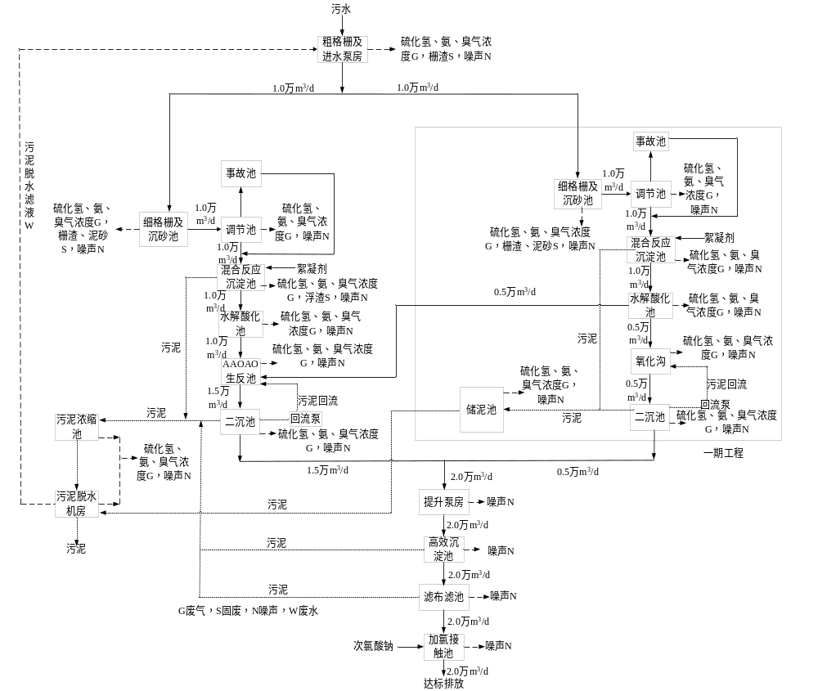
图 3.3-1 提标改造后污水处理工艺流程图

3.4 污染物产生情况

（1）废气
本项目运营期产生的废气主要为恶臭污染物。
表 3.4-1 废气排放基本情况一览表
废气名称 | 来源 | 主要污染因子 | 废气治理设施名称 | 设计处理能力 | 治理设施及工艺 |  |  | 排气筒名称 | 排气筒高度 | 排管规格 | 排放方式与规律 | 排放去向
恶臭 | 格柵井、调节池、水解酸化池、生化池、二沉池和污泥处置构筑物等挥发 | NH₃、H₂S、甲烷、臭气浓度 | TA001 | 28000m³/h | 一期 | 混合反应沉淀池 | 构筑物加盖、加罩+负压收集+洗涤+生物滤池处理后通过排气筒DA001排放 | DA001 | 15m | Φ90cm | 无组织、  有组织/连续 | 大气
 |  |  |  |  |  | 水解酸化池
 |  |  |  |  | 二期 | 调节池及事故池
 |  |  |  |  |  | 混合反应沉淀池
 |  |  |  |  |  | 水解酸化池
 |  |  |  |  |  | AAOAO生化池（厌氧+缺氧池）
 |  |  |  |  |  | 细格栅及沉砂池
恶臭 | 格柵井、调节池、水解酸化池、生化池、二沉池和污泥处置构筑物等挥发 | NH₃、H₂S、甲烷、臭气浓度 | TA002 | 28000m³/h | 一期 | 调节池及事故池 | 构筑物加盖、加罩+负压收集+洗涤+生物滤池处理后通过排气筒DA002排放 | DA002 | 15m | Φ90cm | 无组织、  有组织/连续 | 大气
 |  |  |  |  |  | 储泥池
 |  |  |  |  |  | 粗格栅及进水泵房
 |  |  |  |  |  | 细格栅及沉沙池
 |  |  |  |  |  | 污泥脱水机房及加药间
 |  |  |  |  | 二期 | 污泥浓缩池
（2）废水
本项目运营期产生的废水主要有滤布滤池反冲洗废水、污泥池反冲洗废水、药剂配制废水、实验室废水、除臭系统喷淋废水及生活污水。
表 3.4-2 废水排放基本情况一览表

废水类别 | 来源 | 主要污染因子 | 治理设施及工艺 | 设计处理能力 | 排放量 | 设计指标 | 排放规律 | 排放去向
尾水 | 污水处理 | pH、COD_{Cr} 、BOD₅、SS、NH₃-N、TP、TN、色度、石油类、LAS、动植物油等 | 粗格栅及提升泵房+细格栅及沉砂池+调节池+混合反应沉淀池+水解酸化池+AAOAO生反池/氧化沟+二沉池+高效沉淀池+滤布滤池+加氯接触池 | 20000m³/d | 20000m³/d | 出水水质排放执行《城镇污水处理厂污染物 排放标准》(GB18918-2002)一级 A 标准要求 | 连续 | 梅江

（3）噪声
本项目噪声主要为风机、搅拌机及各类泵等机械运行噪声，噪声源强在70~90dB（A）之间；选择高效低噪设备，安装消声器、减震垫；加强设备管理，加强厂区绿化；合理平面布置，减弱噪声危害和环境影响，采取噪声噪声治理措施后，室外声源噪声值可下降约15dB（A），室内声源噪声值可下降约20dB（A）。
（4）固废
本项目固废主要为定期清理产生的栅渣、沉砂、污泥、废滤布、废包装材料、在线监测废液、废试剂瓶、废机油、废机油桶及员工生活垃圾。
表 3.4-4 固废产生基本情况一览表

固废弃物名称 | 来源 | 性质或代码 | 环评产生量  （t/a） | 实际产生量  （t/a） | 处理处置方式 | 委托或合同单位
栅渣 | 粗细格栅 | 一般固废 | 211.700 | 211.700 | 日产日清 | 环卫部门
沉砂 | 沉淀池 | 一般固废 | 347.2 | 347.2 | 日产日清 | 环卫部门
污泥 | 污泥脱水机房 | 属性鉴别前按危险废物管理 | 10837.97 | 10837.97 | 需进行属性鉴别，根据鉴别结果决定污泥最终处置方式，属性鉴别前按危险废物管理
废滤布 | 污泥脱水机房 | 属性鉴别前按危险废物管理 | 1 | 1 | 根据污泥属性决定最终处置方式，如鉴别结果属于危险废物应交由有资质单位处置，如不属于危险废物则交由生产厂家或供应商回收处理
废包装材料 | 原辅料包装 | 一般固废 | 1.5 | 1.5 | 日产日清 | 环卫部门
生活垃圾 | 员工生活 | 一般固废 | 9.308 | 9.308 | 垃圾桶 | 环卫部门
在线监测废液、废试剂瓶 | 实验室、在线监测 | 危险废物 | 4.650 | 2 | 暂存于危废间 | 吉安创成环保科技有限责任公司处置
废机油 | 站房、机修车间 | 危险废物 | 0.5 | 0.5 | 暂存于危废间 | 第三方有资质单位处理
废机油桶 | 站房、机修车间 | 危险废物 | 0.05 | 0.05 | 暂存于危废间 | 第三方有资质单位处理

3.5 项目变动情况
根据《中华人民共和国环境影响评价法》和《建设项目环境保护管理条例》有关规定，建设项目的性质、规模、地点、生产工艺和环境保护措施五个因素中的一项或一项以上发生重大变动，且可能导致环境影响显著变化（特别是不利环境影响加重）的，界定为重大变动。
经现场考察，本项目未发生重大变动，故本项目不存在重大变动情况。
表3.5-1 与重大变动清单参照对比一览表
变动项目 | 重大变动标准清单 | 实际建设情况 对照分析 | 判定结果
性质 | 1 、建设项目开发、使用功能发生变化的 | 改扩建项目，项目性质无变动 | 不属于重大 变更
规模 | 2 、生产、处置或储存能力增大 30%及以上的。  3 、生产、处置或储存能力增大，导致废水第一类 污染物排放量增加的。  4、位于环境质量不达标区的建设项目生产、处置 或储存能力增大，导致相应污染物排放量增加的； 位于达标区的建设项目生产、处置或储存能力增 大，导致污染物排放量增加 10%及以上的 | 未发生变化。 | 不属于重大 变更
地点 | 5 、重新选址；在原厂址附近调整（包括总平面布 置变化）导致环境防护距离范围变化且新增敏感 点的 | 厂区地址未变化， 站区平面布置未变 化，无新增敏感点。 | 不属于重大 变更
生产工艺 | 6 、新增产品品种或生产工艺（含主要生产装置、 设备及配套设施）、主要原辅材料、燃料变化， 导致以下情形之一：  （1）新增排放污染物种类的（毒性、挥发性降低 的除外）；  （2）位于环境质量不达标区的建设项目相应污染 物排放量增加的；  （3）废水第一类污染物排放量增加的；  （4）其他污染物排放量增加 10%及以上的；7、 物料运输、装卸、贮存方式变化，导致大气污染 物无组织排放量增加 10%及以上的 | 未新增 排放污染物种类， 其他污染物排放量未增加；物料运输、装卸、贮存方式未发生变化。 | 不属于重大 变更
环境保护 措施 | 8 、废气、废水污染防治措施变化，导致第 6 条中 所列情形之一（废气无组织排放改为有组织排放、 污染防治措施强化或改进的除外）或大气污染物 无组织排放量增加 10%及以上的。 | 未发生变化。 | 不属于重大 变更
环境保护 措施 | 9 、新增废水直接排放口；废水由间接排放改为直 接排放；废水直接排放口位置变化，导致不利环 境影响加重的。 | 未发生变化。 | 不属于重大 变更
环境保护 措施 | 10 、新增废气主要排放口（废气无组织排放改为 有组织排放的除外）；主要排放口排气筒高度降 低 10%及以上的。 | 未发生变化。 | 不属于重大 变更
环境保护 措施 | 11、噪声、土壤或地下水污染防治措施变化，导 致不利环境影响加重的 | 未发生变化。 | 不属于重大 变更
环境保护 措施 | 12 、固体废物利用处置方式由委托外单位利用处 置改为自行利用处置的（自行利用处置设施单独 开展环境影响评价的除外）；固体废物自行处置 方式变化，导致不利环境影响加重的 | 未发生变化。 | 本项目批复要求新建危废间90m²，实际新建危废间13m²
环境保护 措施 | 13 、事故废水暂存能力或拦截设施变化，导致环 境风险防范能力弱化或降低的 | 未发生变化。 | 不属于重大 变更
本项目一期已建设5m²危废间用于暂存在线监测废液（1t/a）、废试剂瓶（1t/a），
批复要求新建一间90m²危废间，危废间主要用于贮存污泥（10837.97t/a）、废滤布（1t/a）、废机油（0.5t/a）、废机油桶（0.05t/a）。
本项目实际新建危废间13m²，主要用于暂存废滤布（1t/a）、废机油（0.5t/a）、废机油桶（0.05t/a），产生的污泥经脱水后直接吸入污泥车上及时处置，不暂存于新建危废间内，因此新建13m²危废间容量可满足暂存废滤布（1t/a）、废机油（0.5t/a）、废机油桶（0.05t/a）。根据以上分析，本项目的性质、规模、地点、生产工艺、环境保护措施均未发生重大变动，不属于重大变动。

4.环境保护设施

4.1 污染物治理/处置设施

4.1.1 废水
本项目运营期产生的废水主要有滤布滤池反冲洗废水、污泥池反冲洗废水、药剂配制废水、实验室废水、除臭系统喷淋废水及生活污水，上述废水均纳入本项目污水处理厂集中处理。污水处理厂处理后排入梅江，尾水排放执行《城镇污水处理厂污染物排放标准》(GB 18918-2002)中一级 A 标准。
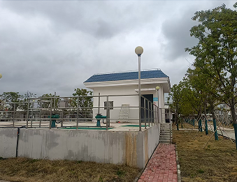 | 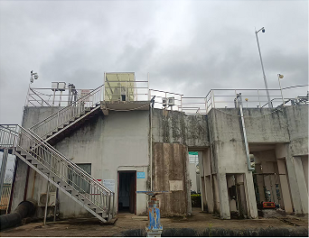
出水口及在线监测站房 | 进水口在线监测站房

4.1.2 废气
本项目运营期产生的废气主要是恶臭污染物。在污水处理厂运行过程中，由于伴随微生物、原生动物、菌股团等生物的新陈代谢而产生恶臭污染物，主要成分为 H2 S、 NH3 ，主要发生源是格柵井、调节池、水解酸化池、生化池、二沉池和污泥处置构筑物等。
本项目对一期工程的混合反应沉淀池、水解酸化池，二期工程的细格栅及沉砂池、调节池及事故池、混合反应沉淀池、水解酸化池、AAOAO生化池（厌氧+缺氧池）等构筑物设计加盖、加罩由臭气密闭负压系统收集后通过管道输送系统经洗涤+生物滤池处理后由15m高的排气筒DA001排放。
一期工程的粗格栅及进水泵房、细格栅及沉沙池、调节池及事故池、储泥池、污泥脱水机房及加药间，二期工程的污泥浓缩池等构筑物设计加盖、加罩由臭气密闭负压系统收集后通过管道输送系统经洗涤+生物滤池处理后由15m高的排气筒DA002排放。
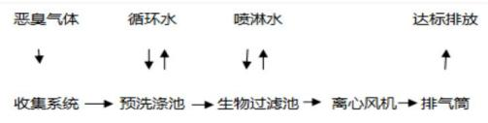
图 4-1 废气处理工艺流程图
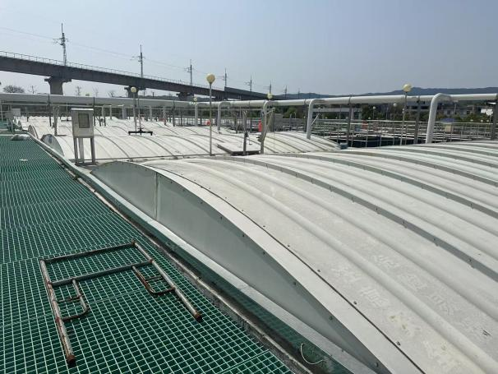 | 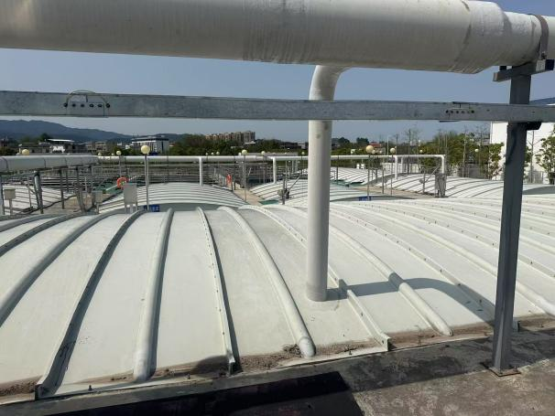
废气收集管道
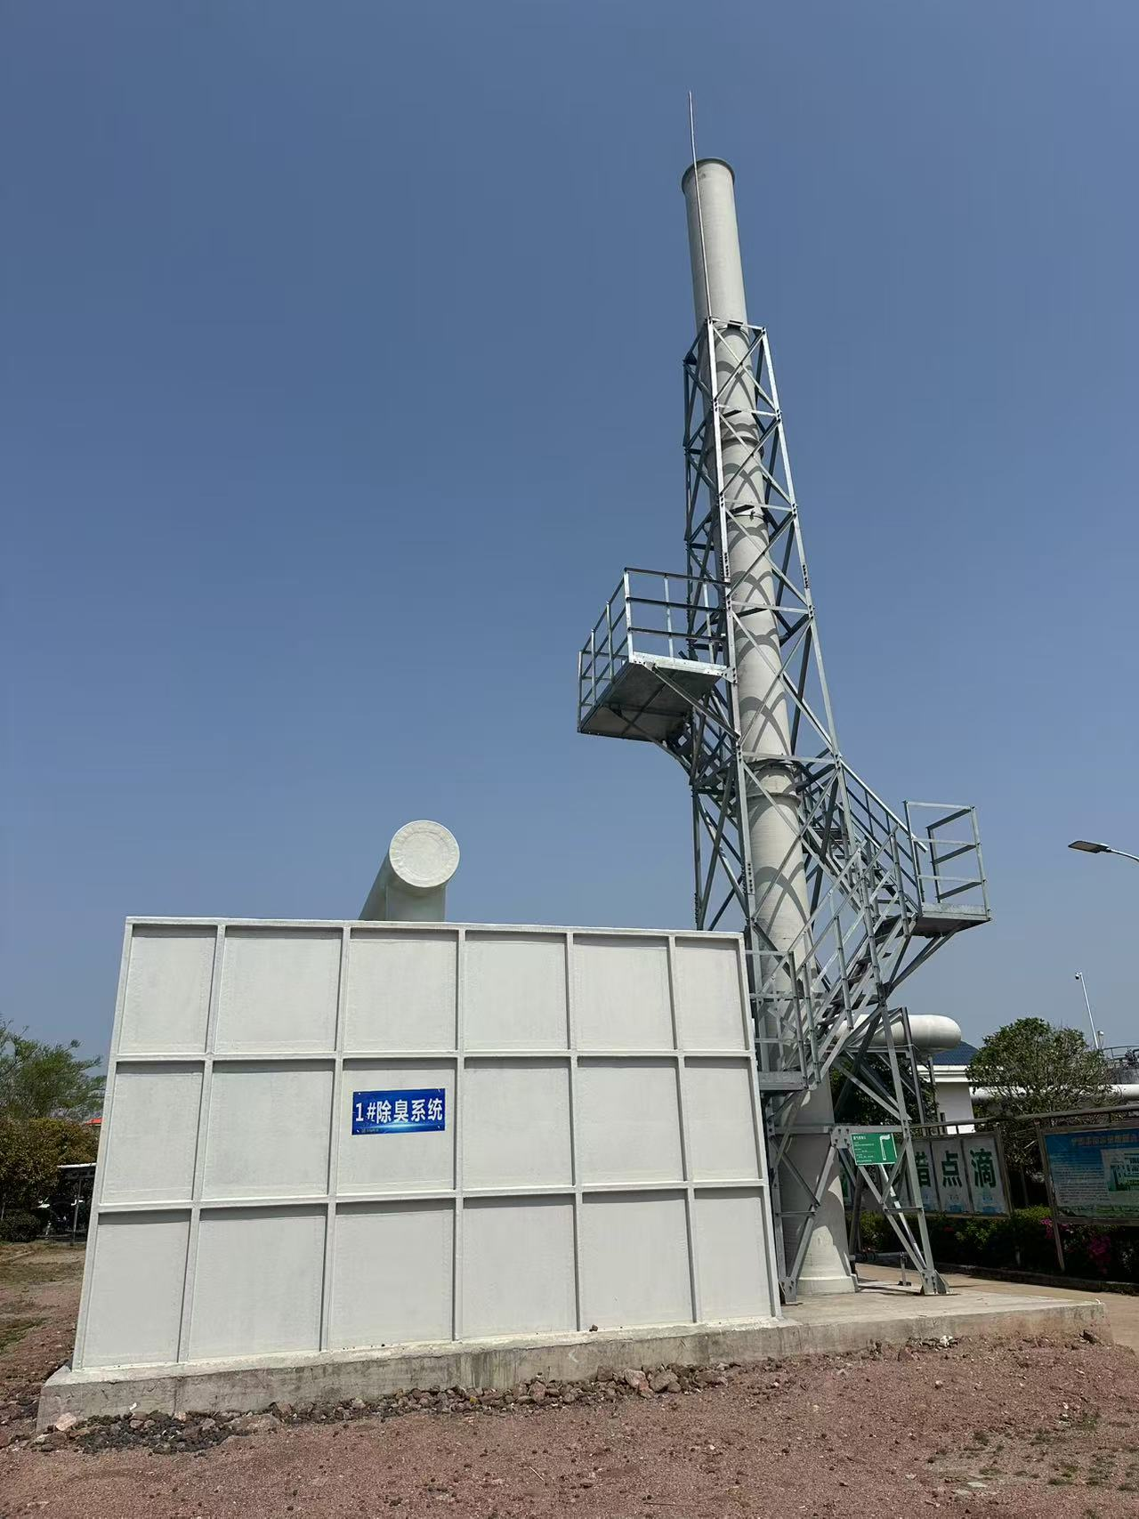 | 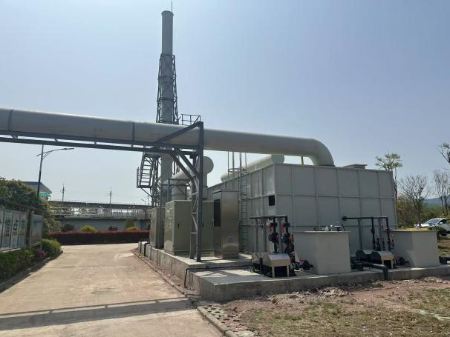
生物除臭装置1 | 生物除臭装置2
 | 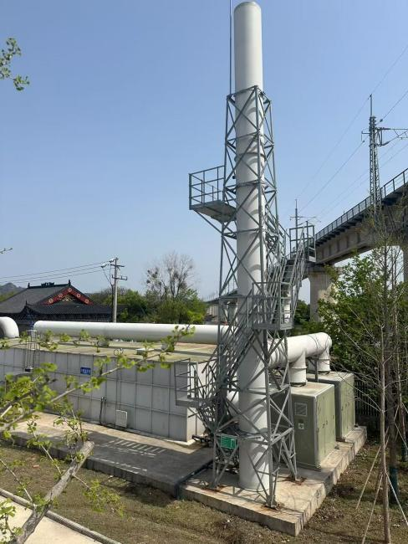
排气筒DA001 | 排气筒DA002

4.1.3 噪声
项目产生的噪声主要来自各类泵机（提升泵、潜水泵、污泥泵等）和风机的机械噪声。采取的降噪措施主要是设备选型时选用低噪声设备，同时针对不同的噪声源采取减振、消声、隔声等降噪措施。可有效减少生产噪声对厂界声环境的影响。

4.1.4 固体废物
项目产生的固体废物主要是定期清理产生的栅渣、沉砂、污泥、废滤布、废包装材料、在线监测废液、废试剂瓶、废机油、废机油桶、及员工生活垃圾。
1）栅渣
经格栅间格栅分离出来的栅渣为一般固体废物，栅渣直接落入设备下方收渣小车内，栅渣同生活垃圾等定期由环卫部门统一收集处理。
2）沉砂
在沉淀池分离出一定的沉砂，主要含无机砂粒，沉砂直接落入收渣小车内，沉砂 同生活垃圾等定期由环卫部门统一收集处理。
3）污泥
污水处理系统产生的污泥主要为混合反应沉淀池浮渣、二沉池剩余污泥、高效沉淀池、滤布滤池污泥、生物滤池污泥脱水后的污泥送至危废间暂存，污泥需进行固体废物属性鉴别，建设单位应在未完成属性鉴别前按危废管理要求管理和贮存剩余污泥。
4）废滤布
项目污泥脱水间进行污泥压滤处理，需要定期更换滤布，废滤布直接接触项目产生的污泥，根据污泥属性决定最终处置方式，如鉴别结果属于危险废物应交由有资质单位处置，如不属于危险废物则交由生产厂家或供应商回收处理。
5）废包装材料
项目废水处理用到的原辅材料会产生少量的废包装材料，同生活垃圾等定期由环卫部门统一收集处理。
6）在线监测废液、废试剂瓶、废机油、废机油桶
污水厂运营过程中需对各构筑物进出水水质进行化验室检测，检测过程中将使用 硫酸等药剂，企业收集后委托吉安创成环保科技有限责任公司处置；机修车间每年定期对厂区设备进 行检修，会产生废机油和废机油桶，定期委托有资质单位回收处置。
7）生活垃圾
生活垃圾由环卫部门统一收集处理。
污水处理厂固体废物汇总见下表。
表 4.1-1 污水处理厂固体废物产生情况汇总表
序号 | 固体废物 名称 | 产生工序 | 形态 | 主要成分 | 含水率 | 产生周期 | 处置去向
1 | 栅渣 | 格栅井 | 固态 | 悬浮物 | 80% | 1 个月 | 园区环卫部门
2 | 沉砂 | 沉淀池 | 半固态 | 固体颗粒等 | 60% | 1 个月 | 园区环卫部门
3 | 废包装材料 | 原辅料包装 | 固态 | / |  | 1周 | 园区环卫部门
4 | 生活垃圾 | 厂内职工 | 固态 | / | / | 1 周 | 园区环卫部门
5 | 废滤布 | 污泥压滤 | 固态 | 污泥 | / | 1个月 | 未完成属性鉴别前按危废管理要求管理和贮存
6 | 污泥 | 污水处理 | 半固态 | 污泥 | 50% | 1 个月 | 未完成属性鉴别前按危废管理要求管理和贮存
7 | 在线监测废液、废试剂瓶 | 实验室检测 | 液态/固态 | 溶剂废液 | / | 3 个月 | 吉安创成环保科技有限责任公司处置
8 | 废机油、废机油桶 | 机修车间 | 液态/固态 | 废液、包装桶 | / | 6 个月 | 第三方有资质单位处理处置
项目一期已设置5m²危废间，新建一间13m²危废间。暂存库按《危险废物贮存污染控制标准》（GB 18597-2023）要求进行设计建造，周围设置渗滤液收集系统，地面做防腐、防渗处理。危废转运严格按照《危险废物收集贮存运输技术规范》（HJ 2025-2012）中相关要求。
建设单位对危险废物严格管理，已制定相关管理制度。建设单位已与吉安创成环保科技有限责任公司签订了危险废物委托处置协议，在线监测废液、废试剂瓶定期委托吉安创成环保科技有限责任公司处置，并严格执行五联单转移制度等管理要求。废机油、废机油桶暂存厂内危废间，待到一定量后签订危废合同交有资质单位进行处置。
危险废物处置协议详见附件 5 。
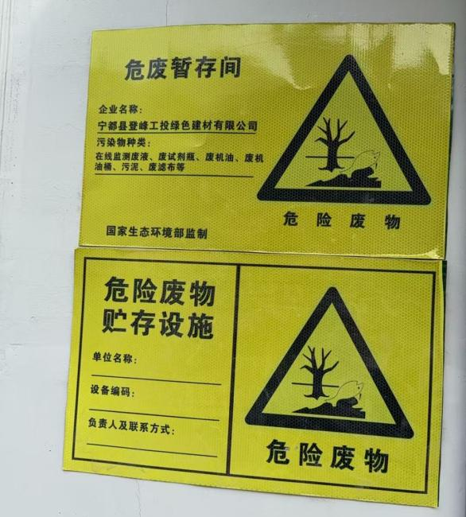 | 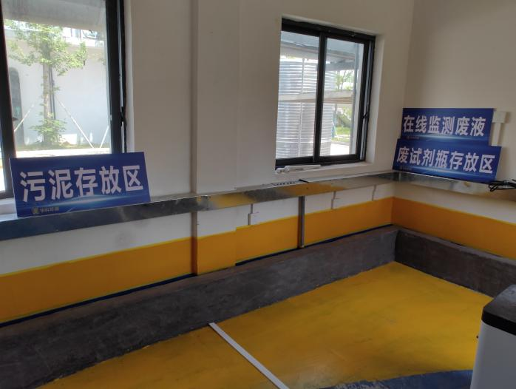
危险废物暂存间

4.2 其他环境保护设施

4.2.1 地下水和土壤防治设施
本项目按重点污染防治区、简单防渗区分别采取不同等级的防渗措施，其中重点防渗区域，采取基础底部夯实，上面铺装防渗层，等效黏土防渗层厚度≥6m，渗透系数 ≤10-7cm/s 。危废暂存间按照《危险废物贮存污染控制标准》（GB 18579-2023）中的要 求实施防渗。对简单防渗区进行了地面硬化处理。在管理方面严加管理，并采取相应的防渗措施可有效防治污水泄漏与危险废物暂存和处置过程中因物料泄漏造成对区域土壤环境的污染。具体见表 4.2-1。
表 4.2-1 各单元防腐防渗落实情况

序号 | 防渗区域或部位 |  | 防渗等级 | 防渗要求 | 落实情况
1 | 细格栅及沉砂池、调节池、混合反应沉淀池、水解酸化池、AAOAO生反池、事故池、污泥浓缩池及危废间 | 池底  及池  壁 | 重点防渗区 | 等效黏土层防渗  层 Mb≥6.0m，渗透  系数≤10⁻⁷cm/s | 已落实
2 | 二沉池、提升泵房、高效沉淀池、滤布滤池、加氯间、加氯接触池 | 防渗层 | 一般防渗 | 等效黏土层防渗 层 Mb≥1.5m，渗透 系数 1.0×10⁻⁷cm/s | 已落实
3 | 鼓风机房及加药间等 | 地面 | 简单防渗区 | 地面硬化处理 | 已落实
此外，一旦发生土壤污染事故，立即启动环境风险应急预案，采取应急措施控制 土壤污染，并使污染得到治理。

4.2.2 环境风险防范设施

4.2.2.1 环境风险防范及应急措施
经现场调查，本项目环境风险方法措施完成情况如下：
（1）总图布置和建筑物安全防范措施建设情况：项目厂区总平面布置根据厂区内 生产装置及安全、卫生要求合理分区，分区内部和相互之间保持一定的通道和间距。
总图布置的建筑防火间距严格按《建筑设计防火规范》（GB 50016-2014 ，2018 修订） 设计；厂区内散发废气和噪声的生产设施和公用工程布置在全年最小风频率的上风方 位；厂区道路根据交通、消防和分区的要求合理布置。
（2）危废运输风险防范措施实际建设情况：危废暂存库地面已防腐防渗，采取防雨、防风措施，并在厂区内设置了事故收集池。
（3）运行监控系统：总进出口设监测井，总排口安装在线监测装置，并与切换阀 连锁，一旦出现超标排放，立即启动切换阀，将超标废水泵入事故缓冲池，并对废水 处理系统进行检修；同时，设置备用风机和水泵，一旦发生事故，及时更换。
（4）定期进行设备维护工作，保持设备的完好率和处理的高效率，电源采取双回 路供电；备用设备或替换下来的设备及时检修，并定期检查，使其在需要时能及时使 用。
（5）设备的检修时间精心安排，在水量较小、水质较好的季节或时间进行。
（6）加强污泥泵的管理，对污泥及时清理，同时加大对污泥池、污泥暂存间等污 泥堆放区的通风，可有效降低甲烷等有毒有害气体产生的几率。

4.2.2.2 环境风险事故防范应急预案
宁都县登峰工投绿色建材有限公司还未制定《突发环境事件应急预案》，要求企业应尽快制定《突发环境事件应急预案》并进行登记备案。

4.2.3 在线监测
本项目在污水处理厂进水口、出水口安装在线监控装置。

出水口在线监测站房 | 进水口在线监测站房

4.2.4 污染物排污口规范化
建设单位在废气、废水、噪声和固体废物均按规范要求设置了环保标示牌，废气排气筒设置永久采样口及采样平台。部分排污口标识现场照片见下图：
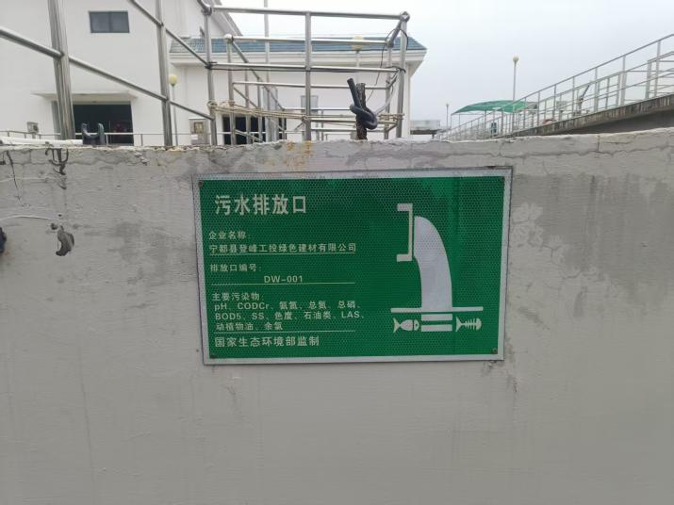 | 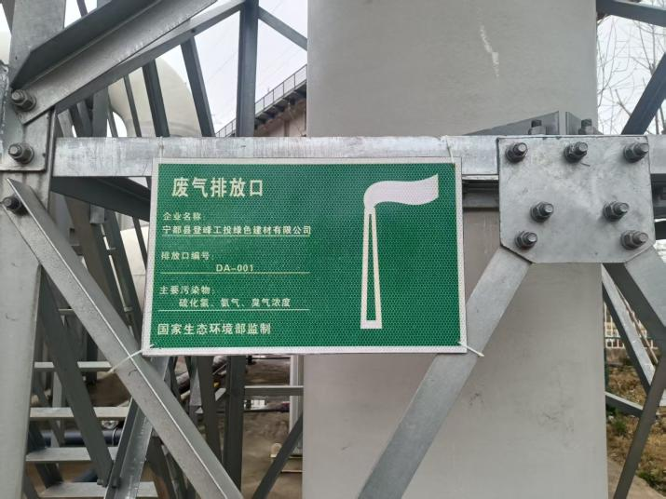
废水标示牌 | DA001废气标示牌
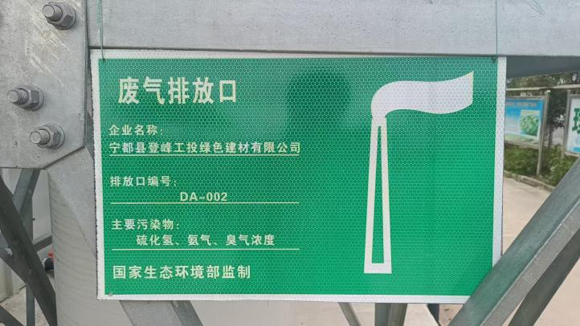 | 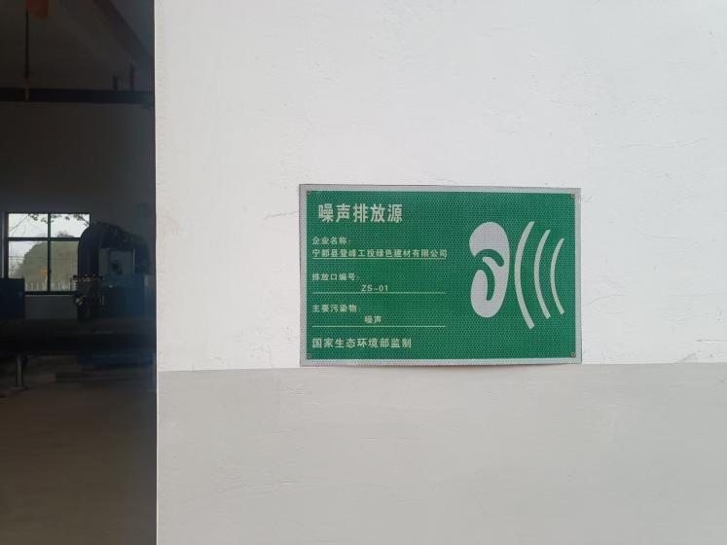
DA002废气标示牌 | 噪声标示牌
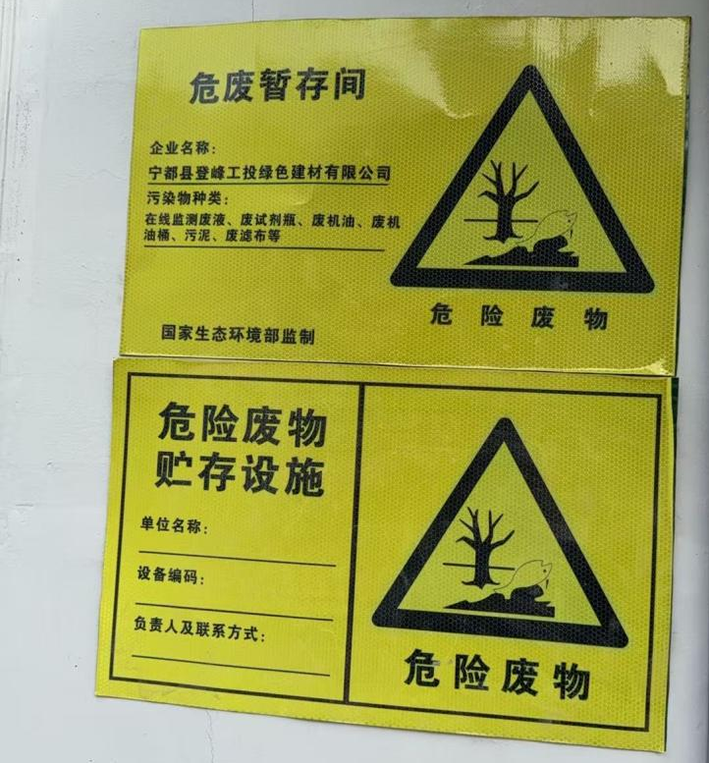 | /
危废标识牌 | /

4.3 环保设施投资及“三同时”落实情况
本项目实际总投资额为 11412.94 万元，实际环保投资额为7469.43万元，环保投资占总投资额的 82.97%。
项目环保设施在设计、施工和建设过程中按照“三同时”要求，与主体工程同时设计、同时建设，并同时投入使用，环评批复要求落实情况见表 4.3-1。
表4.3-1 环评批复落实情况对照表
工程  内容 | 环评批复 | 实际情况
项目基本情况 | 本项目属于改扩建，选址于宁都工业园塘屋村，鸿业路西侧、新竹大道东侧，宁都县第二污水处理厂近期工程（以下简称原工程）内预留用地，地理坐标东经115°59′15.564″，北纬26°23′26.676″，项目用地34亩；新建污水处理规模1.5万m³/d，原工程0.5万m³/d，形成2万m³/d污水处理规模；服务范围：水东工业园区和新中胜(新加坡)产业基地内的工业废水和生活污水，尾水经管网排入梅江河(原项目排放口和排放管道废弃)，新设排污口坐标东经115°59'16.098”，北纬26°2321.7"。  新建污泥提升泵房、污水提升泵房、高效沉淀池、滤布滤池、加氯接触池及加氯间各2万m³/d规模，新建AAOAO生反池、二沉池各1.5万m³/d规模，新建细格栅及沉砂池、调节池及事故池、混合反应沉淀池、水解酸化池和污泥浓缩池各1万m³/d规模，新建鼓风机房及加药间、出水仪表小屋、门卫、尾水管道150m（90m在厂区，60m在厂区外）；前述新建不足2万m³/d规模各池的剩余部分和粗格栅及进水泵房、污泥脱水机房、综合楼、食堂、供电、给水排水等均依托原工程；新建生物除臭（TA001-TA002）和15m高排气筒（DA001-DA002）等废气处理系统，依托原工程危险废物暂存库、1180m³事故池外，新建90m²危险废物暂存库和1850m³事故池。项目投资11412.94万元，环保投资7469.43万元，占总投82.97%。 | 已落实，项目属改扩建，位于宁都工业园塘屋村，鸿业路西侧、新竹大道东侧，宁都县第二污水处理厂近期工程内预留用地，地理坐标115°59′15.564″，北纬26°23′26.676″。本次验收规模为日处理污水量1.5万m³/d，主要收集处理水东工业园区和新中胜（新加坡）产业基地内的工业废水和生活污水。  实际建设内容为：已新建污泥提升泵房、污水提升泵房、高效沉淀池、滤布滤池、加氯接触池及加氯间各2万m³/d规模，新建AAOAO生反池、二沉池各1.5万m³/d规模，新建细格栅及沉砂池、调节池及事故池、混合反应沉淀池、水解酸化池和污泥浓缩池各1万m³/d规模，新建鼓风机房及加药间、出水仪表小屋、门卫、尾水管道150m；新建生物除臭（TA001-TA002）和15m高排气筒（DA001-DA002）等废气处理系统；已新建13m²危险废物暂存库和1850m³事故池。
废  水 | 按照“清污分流、雨污分流、分质处理、一水多用”原则，合理制定废水收集、处理方案。项目运行产生的滤布滤池反冲洗废水、污泥池反冲洗废水、药剂配制废水、实验室废水、除臭系统喷淋废水及生活污水进入调节池，与纳管废水一并通过“粗格栅及提升泵房+细格栅及沉砂池+调节池+混合反应沉淀池+水解酸化池+AAOAO生反池/氧化沟+二沉池+高效沉淀池+滤布滤池+加氯接触池”的工艺处理，达到《城镇污水处理厂污染物排放标准》(GB18918-2002)中一级A标准后外排。  按规范要求在废水总排口设置在线监测设备，并与生态环境部门联网。 | 已落实，本项目提标改造后工艺为“粗格栅及提升泵房+细格栅及沉砂池+调节池+混合反应沉淀池+水解酸化池+AAOAO生反池/氧化沟+二沉池+高效沉淀池+滤布滤池+加氯接触池”，出水水质可达《城镇污水处理厂污染物排放标准》(GB18918-2002)中一级A标准。  本项目进、出水口均已安装在线监测装 置，且与生态环境主管部门联网，实行适时监控。
废  气 | 严格落实各项大气污染防治措施。有组织废气恶臭气体分别采用玻璃钢加盖或PC耐力板加罩收集，通过玻璃钢风管进入生物滤池，处理后满足《恶臭污染物排放标准》(GB14554-93)中表2标准限值，分别由2根15m高排气筒DA001、DA002排放；食堂油烟经一套油烟净化装置处理满足《饮食业油烟排放标准(试行)》(GB18483-2001)要求后经专用的油烟排放管道引至屋顶排放。  加强绿化、臭气处理系统运行维护等措施，减少无组织臭气影响，控制厂界硫化氢、氨、臭气浓度、甲烷须满足《城镇污水处理厂污染物排放标准》(GB18918-2002)中表4二级标准。  项目以各恶臭气体产生单元边界为起点，设置50m卫生防护距离，该范围内不得新建居住区、疗养地、学校、医院和食品、电子等对环境要求高的敏感目标。 | 已落实，对本项目有组织废气恶臭气体分别采用玻璃钢加盖或PC耐力板加罩收集，通过玻璃钢风管进入生物滤池处理后，分别由2根15m高排气筒DA001、DA002排放；食堂油烟经一套油烟净化装置处理后经专用的油烟排放管道引至屋顶排放。厂区加强绿化、臭气处理系统运行维护等措施，减少无组织臭气影响。  运营期外排废气有组织恶臭排放满足《恶臭污染物排放标准》（GB14554-93）表2中相关标准要求，无组织恶臭排放满足《城镇污水处理厂污染物排放标准》（GB18918-2002）表4中二级标准要求。食堂油烟排放满足《饮食业油烟排放标准(试行)》(GB18483-2001)要求。  本项目已设置50m卫生防护距离，范围内无敏感目标。
噪声 | 严格落实噪声污染防治措施。项目噪声主要为风机、搅拌机及各类泵等机械运行噪声，选择高效低噪设备，安装消声器、减震垫;加强设备管理，加强厂区绿化;合理平面布置，减弱噪声危害和环境影响，厂界噪声须满足《工业企业厂界环境噪声排放标准》(GB12348-2008)中3、4类标准。 | 已落实，优化项目总平面布置，合理布置高噪声设备，选用低噪声设备。对主要噪声设备采取隔声、吸声、消声、减震等有效措施，控制项目设备噪声对周边环境的影响。运营期厂界噪声满足《工业企业厂界环境噪声排放标准》（GB12348-2008）中3、4类标准要求。
固体 废物 | 严格落实固体废物分类处置措施。应按“资源化、减量化、无害化”处置原则，认真落实各类固体废物收集、处置和综合利用措施；项目危险废物有在线监测废液、废试剂瓶、废机油、废机油桶等，采用符合标准的专用容器盛装，分类存放于三间危险废物暂存库内，定期交有资质的单位处置；危险废物暂存库按《危险废物贮存污染控制标准》(GB18597-2001)及其修改单要求设计、建设和管理，地面和裙脚做好防腐、防渗，四周设置收集沟，配备通风导气装置；项目一般固体废物有栅渣、沉砂、废包装材料，和生活垃圾一起定期交环卫部门日产日清。  纳管水质变化时，污泥、废滤布属性鉴别前按危险废物管理(用防腐防渗吨袋盛装，暂存于危险废物暂存库)，竣工环保验收前进行属性鉴别，根据鉴别结果决定污泥、废滤布最终处置方式；若项目纳管水质不变，污泥、废滤布则为一般固体废物，厂内污泥不暂存，由专用污泥车运至赣州中投红意环保有限公司无害化处置，废滤布由生产厂家或供应商回收。 | 已落实，本项目固废主要为栅渣、沉砂、废包装材料、污泥、废滤布、在线监测废液、废试剂瓶、废机油、废机油桶和生活垃圾等。  栅渣、沉砂、废包装材料和生活垃圾一起定期交环卫部门日产日清。  污泥、废滤布属性鉴别前按危险废物管理（用防腐防渗吨袋盛装，暂存于危险废物暂存库）如鉴别结果属于危险废物应交由有资质单位处置，如不属于危险废物则污泥由专用污泥车运至赣州中投红意环保有限公司无害化处置，废滤布由生产厂家或供应商回收。  在线监测废液、废试剂瓶、废机油、废机油桶属危险废物，定期交由第三方有资质的单位处置。  项目一期已设置 一间5m²危废间用于暂存在线监测废液、废试剂瓶；新建一间13m²危废间，主要用于暂存废滤布、废机油、废机油桶，产生的污泥经脱水后直接吸入污泥车上及时处置，不暂存于新建危废间内，因此新建13m²危废间容量可满足危废暂存量。
土  壤  及  地  下  水 | 严格落实土壤和地下水污染防治措施。按照“源头控制、分区防治、污染监控、应急响应”原则，做好地下水和土壤污染防治。对重点防渗区、一般防渗区和简单防渗区采取相应防渗措施。建立完善的地下水和土壤跟踪监测制度，合理设置地下水和土壤监测点位,严格落实地下水和土壤监测计划，一旦发现污染情况，必须立即采取措施，防止污染扩散。 | 已落实。项目已进行分区防渗，已建设地下水和土壤跟踪监测制度

5.项目环评报告书的主要结论及其审批部门审批决定

5.1 建设项目环评报告书的主要结论
宁都县第二污水处理厂扩建提标项目拟建厂址位于宁都工业园塘屋村，鸿业路西侧、新竹大道东侧，宁都县第二污水处理厂内原预留用地，项目的建设符合国家产业政策，厂址选址环境上可行。项目产生的恶臭、废水、噪声等全部经过治理，能够做到达标排放。项目的建设对改善梅江地表水环境影响是积极、有利的，得到公众的支持。本评价认为，在严格执行国家各项环保规章制度，全面贯彻清洁生产的原则，并切实落实本报告书所提出的各项污染物防治措施，保证环保设施正常运转的前提下，从环境保护的角度上看，宁都县第二污水处理厂扩建提标项目的建设是可行的。

5.2 审批部门审批决定
2023 年 5 月，赣州市行政审批局以赣市行审政（1）字〔2023〕79 号下达了《关于宁都县第二污水处理厂扩建提标项目环境影响报告书的批复》，具体批复内容详见附件 1。

6.验收执行标准

6.1 废气排放执行标准
本项目营运期产生的无组织氨、硫化氢、臭气浓度、甲烷执行《城镇污水处理厂污染物排放标准》(GB 18918-2002)表 4中二级标准，有组织恶臭执行《恶臭污染物排放标准》(GB 14554-93)表 2 中标准。食堂油烟排放执行《饮食业油烟排放标准（试行）》（GB18483-2001）中“小型”规模标准要求。具体见下表 6.1-1。
表 6.1-1 大气污染物排放标准限值一览表
类别 | 污染源 | 评价因子 |  | 排气筒高度 | 标准值 | 标准来源
废气 | 恶臭 | 无组织 | 氨 | 1.5mg/m³ |  | 《城镇污水处理厂污染物排放标准》(GB18918-2002)中表4二级标准
废气 | 恶臭 | 无组织 | 硫化氢 | 0.06mg/m³ |  | 《城镇污水处理厂污染物排放标准》(GB18918-2002)中表4二级标准
废气 | 恶臭 | 无组织 | 臭气浓度 | 20（无量纲） |  | 《城镇污水处理厂污染物排放标准》(GB18918-2002)中表4二级标准
废气 | 恶臭 | 无组织 | 甲烷 | 1%（厂区最高体积分数） |  | 《城镇污水处理厂污染物排放标准》(GB18918-2002)中表4二级标准
废气 | 恶臭 | 有组织 | 氨 | 15m | 4.9kg/h | 《恶臭污染物排放标准》（GB14554-93）中表2标准限值
废气 | 恶臭 | 有组织 | 硫化氢 | 15m | 0.33kg/h | 《恶臭污染物排放标准》（GB14554-93）中表2标准限值
废气 | 恶臭 | 有组织 | 臭气浓度 | 15m | 2000（无量纲） | 《恶臭污染物排放标准》（GB14554-93）中表2标准限值
废气 | 食堂 | 有组织 | 油烟 | / | 2.0 | 《饮食业油烟排放标准（试行）》（GB18483-2001）

6.2 废水排放执行标准
本项目废水总排口执行《城镇污水处理厂污染物排放标准》（GB 18918-2002）一
级 A 标准，具体见下表 6.2-1。
表 6.2-1 废水污染物排放标准限值一览表
序号 | 污染因子 | 标准限制 | 标准来源
1 | pH(无量纲) | 6～9 | 《城镇污水处理厂污染物排放标准》（GB18918-2002）中一级A标准
2 | CODcr | 50 | 《城镇污水处理厂污染物排放标准》（GB18918-2002）中一级A标准
3 | BOD₅ | 10 | 《城镇污水处理厂污染物排放标准》（GB18918-2002）中一级A标准
4 | SS | 10 | 《城镇污水处理厂污染物排放标准》（GB18918-2002）中一级A标准
5 | NH₃-N | 5(8) | 《城镇污水处理厂污染物排放标准》（GB18918-2002）中一级A标准
6 | TP | 0.5 | 《城镇污水处理厂污染物排放标准》（GB18918-2002）中一级A标准
7 | TN | 15 | 《城镇污水处理厂污染物排放标准》（GB18918-2002）中一级A标准
8 | 色度 | 30 | 《城镇污水处理厂污染物排放标准》（GB18918-2002）中一级A标准
9 | 石油类 | 1 | 《城镇污水处理厂污染物排放标准》（GB18918-2002）中一级A标准
10 | LAS | 0.5 | 《城镇污水处理厂污染物排放标准》（GB18918-2002）中一级A标准
11 | 动植物油 | 1 | 《城镇污水处理厂污染物排放标准》（GB18918-2002）中一级A标准
12 | 粪大肠菌群（个/L） | 1000 | 《城镇污水处理厂污染物排放标准》（GB18918-2002）中一级A标准
13 | 总镍 | 0.05 | 《城镇污水处理厂污染物排放标准》（GB18918-2002）中一级A标准
14 | 甲苯 | 0.1 | 《城镇污水处理厂污染物排放标准》（GB18918-2002）中一级A标准
15 | 挥发酚 | 0.5 | 《城镇污水处理厂污染物排放标准》（GB18918-2002）中一级A标准
16 | 磷酸盐 | 0.5 | 《城镇污水处理厂污染物排放标准》（GB18918-2002）中一级A标准
17 | 总铬 | 0.1 | 《城镇污水处理厂污染物排放标准》（GB18918-2002）中一级A标准
18 | 六价铬 | 0.05 | 《城镇污水处理厂污染物排放标准》（GB18918-2002）中一级A标准
19 | 硫化物 | 1.0 | 《城镇污水处理厂污染物排放标准》（GB18918-2002）中一级A标准
*注：括号外数值为水温>12℃时的控制指标，括号内数值为水温≤12℃时的控制指标。

6.3 噪声排放执行标准
厂界噪声排放执行《工业企业厂界环境噪声排放标准》（GB 12348-2008）3和4类区排放限值。具体内容见表 6.3-1。
表 6.3-1 工业企业厂界环境噪声排放限值（单位：dB（A））
声环境功能区类别 | 昼间 | 夜间
3类 | 65 | 55
4类 | 70 | 55

6.4 污染物排放总量控制指标
根据关于《宁都县第二污水处理厂扩建提标项目环境影响报告书》的批复要求，本项目总量控制执行 CODCr≤365t/a ，NH3-N≤36.5t/a 的要求。

7.验收监测内容

7.1 废气
项目无组织废气共设置了5 个监测点位，有组织废气设置了3个监测点位，废气
监测内容及频次详见表 7.1-1 ，监测点位布设见附图 3。
表 7.1-1 废气监测内容表
类别 | 监测布点 | 监测项目 | 监测频次
无组织废气 | 厂界上风向 1# | 硫化氢、氨、臭气浓度 | 3次/天，连续 2 天
无组织废气 | 厂界下风向 2# | 硫化氢、氨、臭气浓度 | 3次/天，连续 2 天
无组织废气 | 厂界下风向 3# | 硫化氢、氨、臭气浓度 | 3次/天，连续 2 天
无组织废气 | 厂界下风向 4# | 硫化氢、氨、臭气浓度 | 3次/天，连续 2 天
无组织废气 | 厂区内浓度最高点 | 甲烷 | 3次/天，连续 2 天
有组织废气 | DA001排气筒出口 | 氨、硫化氢、臭气浓度 | 3次/天，连续 2 天
有组织废气 | DA002排气筒出口 | 氨、硫化氢、臭气浓度 | 3次/天，连续 2 天
 | DA003排气筒出口 | 油烟 | 3次/天，连续 2 天

7.2 废水
项目废水共设置了2 个监测点位，废水监测内容及频次详见表 7.2-1 ，监测点位布 设见附图 3。
表 7.2-1 废水监测内容表

监测布点 | 监测项目 | 监测频次
进水口 | pH、COD_{Cr}、氨氮、总氮、总磷、BOD₅、SS、色度、石油类、LAS、动植物油、余氯、流量 | 4 次/天，连续 2 天
废水总排口 | pH、COD_{Cr}、氨氮、总氮、总磷、BOD₅、SS、色度、石油类、LAS、动植物油、余氯、流量 | 4 次/天，连续 2 天

7.3 厂界噪声
分别在厂界东、厂界西、厂界南、厂界北外 1m 处布设一个噪声监测点，监测点 高度为 1.2m 。厂界噪声监测布点、项目及频次见表 7.3-1 ，监测点位布设见附图 3。
表 7.3-1 厂界噪声监测内容一览表
监测点位 | 监测项目 | 监测频次
厂界东外 1m | 连续等效 A 声级 | 昼、夜各 1 次/天，连续 2 天
厂界南外 1m | 连续等效 A 声级 | 昼、夜各 1 次/天，连续 2 天
厂界西外 1m | 连续等效 A 声级 | 昼、夜各 1 次/天，连续 2 天
厂界北外 1m | 连续等效 A 声级 | 昼、夜各 1 次/天，连续 2 天

8.质量保证及质量控制

8.1 监测分析方法
本次监测所使用的监测分析方法及其检出限等信息见下表 8.1-1。
表 8.1-1 监测分析方法一览表
监测类别 | 监测项目 | 分析方法 | 主要仪器设备 | 检出限
废水 | pH 值 | 水质 pH 值的测定 电极法 HJ 1147-2020 | PHBJ-260  便携式 pH 计 | --
废水 | 石油类 | 水质 石油类和动植物油类的测定 红外分光 光度法 HJ 637-2018 | LT-21A  红外分光测油仪 | 0.06mg/L
废水 | 动植物油 | 水质 石油类和动植物油类的测定 红外分光 光度法 HJ 637-2018 | LT-21A  红外分光测油仪 | 0.06mg/L
废水 | 化学需氧量 | 水质 化学需氧量的测定 重铬酸盐法  HJ 828-2017 | 50mL 滴定管 | 4mg/L
废水 | 五日生化需氧量 | 水质 五日生化需氧量（BOD5）的测定 稀释与 接种法 HJ 505-2009 | JPSJ-605F  溶解氧测定仪 | 0.5mg/L
废水 | 悬浮物 | 水质 悬浮物的测定 重量法 GB/T 11901-1989 | FA1004B 电子天平 | 4mg/L
废水 | 氨氮 | 水质 氨氮的测定 纳氏试剂分光光度法 HJ 535-2009 | 722N  可见分光光度计 | 0.025mg/L
废水 | 总磷 | 水质 总磷的测定 钼酸铵分光光度法  GB/T 11893-1989 | T6 新世纪 紫外可见分光光度计 | 0.01mg/L
废水 | 总氮 | 水质 总氮的测定 碱性过硫酸钾消解紫外分光光度法 HJ 636-2012 | T6 新世纪 紫外可见分光光度计 | 0.05mg/L
废水 | 色度 | 水质 色度的测定 稀释倍数法  HJ 1182-2021 | / | 2 倍
废水 | 阴离子表面活性剂 | 水质 阴离子表面活性剂的测定 亚甲蓝分光光 度法 GB 7494-1987 | 722N  可见分光光度计 | 0.05mg/L
 | 总氯 | 水质 游离氯和总氯的测定 N,N-二乙基-1，4-苯二胺分光光度法 HJ 586-2010 | 722N  可见分光光度计 | 0.03mg/L
 | 流量 | 水污染物排放总量监测技术规范  HJ/T 92-2002 | LS1206B  旋浆式流速仪 | --
有组织排放废 气 | 油烟 | 固定污染源废气 油烟和油雾的测定 红外分光光度法 HJ 1077-2019 | LT-21A  红外分光测油仪 | 0.1mg/m3
有组织排放废 气 | 氨 | 环境空气和废气 氨的测定 纳氏试剂分光光 度法 HJ 533-2009 | 722N  可见分光光度计 | 0.25mg/m3
有组织排放废 气 | 硫化氢 | 《空气和废气监测分析方法》（第四版）国家 环境保护总局(2003 年)(第五篇第四章(十))亚 甲基蓝分光光度法 | T6 新世纪 紫外可见分光光度计 | 0.01mg/m3
有组织排放废 气 | 甲烷（%） | 环境空气 总烃、甲烷和非甲烷总烃的测定 直接进样-气相色谱法 HJ 604-2017 | GC9790II 气相色  谱仪 | 0.06mg/m3
有组织排放废 气 | 臭气浓度*  （无量纲） | 环境空气和废气 臭气的测定 三点比较式臭 袋法 HJ 1262-2022 | 无臭袋 | 10
无组织排放废 气 | 氨 | 环境空气和废气 氨的测定 纳氏试剂分光光 度法 HJ 533-2009 | 722N  可见分光光度计 | 0.01mg/m3
无组织排放废 气 | 硫化氢 | 《空气和废气监测分析方法》（第四版）国家 环境保护总局（2003 年）（第三篇第一章（十 一））亚甲基蓝分光光度法 | T6 新世纪 紫外可见分光光度计 | 0.001mg/m3
无组织排放废 气 | 臭气浓度*  （无量纲） | 环境空气和废气 臭气的测定 三点比较式臭袋法 HJ 1262-2022 | 无臭袋 | 10
噪声 | 厂界噪声 | 工业企业厂界环境噪声排放标准  GB 12348-2008 | AWA5688  多功能声级计 | --
备注 | 1.“--”表示检测标准未规定检出限。

8.2 废气监测质量控制
（1）废气监测质量保证按照原国家环保局发布的《环境监测技术规范》和《环境 空气监测质量保证手册》的要求与规定进行全过程质量控制。
（3）被测排放物的浓度应在仪器测试量程的有效范围内。
（4）严格按照 GB 15432-1995/GB 16157-1996的要求准备采样过程中所需的滤膜。
（5）每月清洗 1 次采样管路，每月定期对仪器进行流量检查校准，确保误差在规 定范围内。长时间进行连续采样时，每周对采样系统进行 1 次流量检查校准，及时更 换仪器防尘滤膜和干燥剂，干燥器内硅胶有 1/2 变色时进行更换。
（6）遇到对监测影响较大的雨天及风速大于 8m/s 的天气条件时，不进行采样监 测。
（7）采样结束后，检查仪器状态是否完好，清理仪器和附件，并填写仪器使用记 录。清点样品数量，核对无误后，将样品及时送交实验室分析。

8.3 水质监测质量控制
（1）采样
废水现场采集 10% 的平行样。
（2）样品的保存及运输
对于样品保存时间短且具备现场测定条件的项目，均已在现场测定。其他不具备 现场测定条件的项目已按《水质样品的保存和管理技术规定》（HJ 493-2009）中的要 求添加保存剂保存并及时运送至实验室。水样的采集、运输、保存、实验室分析和数 据计算的全过程均按《环境水质监测质量保证手册》（第四版）的要求进行。采样过 程中应采集一定比例的平行样；实验室分析过程一般应使用标准物质、采用空白试验、 平行样测定、加标回收率测定等，并对质控数据分析。所有样品均在保质期内完成分析测试工作。
（3）实验室分析
保证实验室条件，实验室用水、试剂盒器皿的使用均符合要求。现场采集的平行 样和密码样均同批次分析。
（4）数据审核
采样记录、分析结果、监测方案及报告严格执行三级审核制度。

8.4 噪声监测质量控制
厂界噪声监测按照《工业企业厂界环境噪声排放标准》（GB 12348-2008）表 1 中 规定的要求进行。仪器经过计量部门校准并在有效使用期内。在采样前、后用标准声 源对监测仪器进行校准，前后差值≤0.5dB ，以确保监测数据的准确可靠。

9.验收监测结果

9.1 环境保护设施调试效果

9.1.1 污染物达标排放监测结果

9.1.1.1 废气监测结果
项目有组织废气监测结果见表9.1-1，
表 9.1-1 项目有组织废气监测结果
监测环境条件 | 2025.02.18 气温：8.1℃ 大气压：100.6kPa
监测点 | 监测项目 | 实测浓度  (mg/m3) |  |  | 平均浓度  (mg/m3) | 排放速率  (kg/h) | 平均速率  (kg/h) |  |  | 标准限值  (kg/h) | 是否达标
G1废气排气筒出口DA001 | 氨 | 6.38 |  |  | 4.63 | 9.14×10-2 | 6.67×10-2 |  |  | 4.9 | 达标
G1废气排气筒出口DA001 | 氨 | 2.31 |  |  | 4.63 | 3.32×10-2 |  |  |  | 4.9 | 达标
G1废气排气筒出口DA001 | 氨 | 5.19 |  |  | 4.63 | 7.54×10-2 |  |  |  | 4.9 | 达标
G1废气排气筒出口DA001 | 硫化氢 | ND |  |  | ND | / | / |  |  | 0.33 | 达标
G1废气排气筒出口DA001 | 硫化氢 | ND |  |  | ND | / |  |  |  | 0.33 | 达标
G1废气排气筒出口DA001 | 硫化氢 | ND |  |  | ND | / |  |  |  | 0.33 | 达标
G1废气排气筒出口DA001 | 臭气浓度（无 量纲）* | 630 |  |  |  |  |  |  |  | 2000 | 达标
G1废气排气筒出口DA001 | 臭气浓度（无 量纲）* | 416 |  |  |  |  |  |  |  | 2000 | 达标
G1废气排气筒出口DA001 | 臭气浓度（无 量纲）* | 354 |  |  |  |  |  |  |  | 2000 | 达标
G2废气排气筒出口DA002 | 氨 | 2.68 |  |  | 3.82 | 1.72×10-2 | 2.42×10-2 |  |  | 4.9 | 达标
G2废气排气筒出口DA002 | 氨 | 2.38 |  |  | 3.82 | 1.53×10-2 |  |  |  | 4.9 | 达标
G2废气排气筒出口DA002 | 氨 | 6.39 |  |  | 3.82 | 4.02×10-2 |  |  |  | 4.9 | 达标
G2废气排气筒出口DA002 | 硫化氢 | ND |  |  | ND | / | / |  |  | 0.33 | 达标
G2废气排气筒出口DA002 | 硫化氢 | ND |  |  | ND | / |  |  |  | 0.33 | 达标
G2废气排气筒出口DA002 | 硫化氢 | ND |  |  | ND | / |  |  |  | 0.33 | 达标
G2废气排气筒出口DA002 | 臭气浓度（无 量纲）* | 851 |  |  |  |  |  |  |  | 2000 | 达标
G2废气排气筒出口DA002 | 臭气浓度（无 量纲）* | 630 |  |  |  |  |  |  |  | 2000 | 达标
G2废气排气筒出口DA002 | 臭气浓度（无 量纲）* | 354 |  |  |  |  |  |  |  | 2000 | 达标
烟气参数
监测点 | 流速(m/s) | 温度(℃) |  |  | 含湿量(%) | 排气筒截面 积(m2) | 标干气流量  (m3/h) |  |  | 排气筒高度  (m)
G1废气排气筒出口DA001 | 7.04 | 18 |  |  | 4.5 | 0.6362 | 14320 |  |  | 15
G1废气排气筒出口DA001 | 7.02 | 16 |  |  | 4.6 | 0.6362 | 14357
G1废气排气筒出口DA001 | 7.11 | 17 |  |  | 4.4 | 0.6362 | 14524
G2废气排气筒出口DA002 | 5.09 | 12 |  |  | 4.2 | 0.3848 | 6429 |  |  | 15
G2废气排气筒出口DA002 | 5.09 | 13 |  |  | 4.1 | 0.3848 | 6423
G2废气排气筒出口DA002 | 4.97 | 11 |  |  | 4.3 | 0.3848 | 6293
监测环境条件 | 2025.02.19 气温：7.7℃ 大气压：100.8kPa
监测点 | 监测项目 | 实测浓度  (mg/m3) |  |  | 平均浓度  (mg/m3) | 排放速率  (kg/h) | 平均速率  (kg/h) |  |  | 标准限值  (kg/h) | 是否达标
G1废气排气筒出口DA001 | 氨 | 1.09 |  |  | 2.71 | 1.48×10-2 | 3.73×10-2 |  |  | 4.9 | 达标
G1废气排气筒出口DA001 | 氨 | 6.15 |  |  | 2.71 | 8.46×10-2 |  |  |  | 4.9 | 达标
G1废气排气筒出口DA001 | 氨 | 0.89 |  |  | 2.71 | 1.24×10-2 |  |  |  | 4.9 | 达标
G1废气排气筒出口DA001 | 硫化氢 | ND |  |  | ND | / | / |  |  | 0.33 | 达标
G1废气排气筒出口DA001 | 硫化氢 | ND |  |  | ND | / |  |  |  | 0.33 | 达标
G1废气排气筒出口DA001 | 硫化氢 | ND |  |  | ND | / |  |  |  | 0.33 | 达标
G1废气排气筒出口DA001 | 臭气浓度（无 量纲）* | 851 |  |  |  |  |  |  |  | 2000 | 达标
G1废气排气筒出口DA001 | 臭气浓度（无 量纲）* | 478 |  |  |  |  |  |  |  | 2000 | 达标
G1废气排气筒出口DA001 | 臭气浓度（无 量纲）* | 269 |  |  |  |  |  |  |  | 2000 | 达标
G2废气排气筒出口DA002 | 氨 | 2.69 |  |  | 1.26 | 1.87×10-2 | 8.78×10-3 |  |  | 4.9 | 达标
G2废气排气筒出口DA002 | 氨 | 0.54 |  |  | 1.26 | 3.88×10-3 |  |  |  | 4.9 | 达标
G2废气排气筒出口DA002 | 氨 | 0.54 |  |  | 1.26 | 3.75×10-3 |  |  |  | 4.9 | 达标
G2废气排气筒出口DA002 | 硫化氢 | ND |  |  | ND | / | / |  |  | 0.33 | 达标
G2废气排气筒出口DA002 | 硫化氢 | ND |  |  | ND | / |  |  |  | 0.33 | 达标
G2废气排气筒出口DA002 | 硫化氢 | ND |  |  | ND | / |  |  |  | 0.33 | 达标
G2废气排气筒出口DA002 | 臭气浓度  （无量纲）* | 354 |  |  |  |  |  |  |  | 2000 | 达标
G2废气排气筒出口DA002 | 臭气浓度  （无量纲）* | 630 |  |  |  |  |  |  |  | 2000 | 达标
G2废气排气筒出口DA002 | 臭气浓度  （无量纲）* | 478 |  |  |  |  |  |  |  | 2000 | 达标
烟气参数
监测点 | 流速(m/s) | 温度(℃) |  |  | 含湿量(%) | 排气筒截面积(m²) | 标干气流量  (m³/h) |  |  | 排气筒高度  (m)
G1废气排气筒出口DA001 | 6.59 | 15 |  |  | 4.3 | 0.6362 | 13547 |  |  | 15
G1废气排气筒出口DA001 | 6.65 | 13 |  |  | 4.5 | 0.6362 | 13748
G1废气排气筒出口DA001 | 6.75 | 14 |  |  | 4.4 | 0.6362 | 13911
G2废气排气筒出口DA002 | 5.51 | 11 |  |  | 4.3 | 0.3848 | 6955 |  |  | 15
G2废气排气筒出口DA002 | 5.74 | 14 |  |  | 4.1 | 0.3848 | 7182
G2废气排气筒出口DA002 | 5.52 | 12 |  |  | 4.2 | 0.3848 | 6949
备注 | 1.“*”表示为分包项目，“*”数据由分包方江西中净首科环保技术有限公司编号为 CSP 检字（2025）02210 号报告提供。
监测环境条件 | 2025.02.18 气温：8.1℃ 大气压：100.84kPa
监测点 | 监测项目 |  |  | 排放浓度(mg/m3) |  | 平均值(mg/m3) |  |  | 标准限值  （mg/m3） |  | 是否达标
G3废气排气筒出口DA003 | 油烟 |  |  | 1.1 |  | 1.0 |  |  | 2.0 |  | 达标
G3废气排气筒出口DA003 |  |  |  | 1.1 |  |  |  |  |  |  | 达标
G3废气排气筒出口DA003 |  |  |  | 1.0 |  |  |  |  |  |  | 达标
G3废气排气筒出口DA003 |  |  |  | 1.0 |  |  |  |  |  |  | 达标
G3废气排气筒出口DA003 |  |  |  | 1.0 |  |  |  |  |  |  | 达标
烟气参数
监测点 | 流速(m/s) |  | 温度(℃) |  | 湿度(%) | 排气筒截面积  (m2) |  | 标干气流量  (m3/h) |  | 排气筒高度  (m)
G3废气排气筒出口DA003 | 14.8 |  | 21 |  | 4.4 | 0.0707 |  | 3339 |  | 5
G3废气排气筒出口DA003 | 15.1 |  | 24 |  | 4.3 |  |  | 3359
G3废气排气筒出口DA003 | 14.8 |  | 22 |  | 4.5 |  |  | 3321
G3废气排气筒出口DA003 | 14.6 |  | 24 |  | 4.3 |  |  | 3261
G3废气排气筒出口DA003 | 15.1 |  | 25 |  | 4.2 |  |  | 3355
监测环境条件 | 2025.02.19 气温：7.7℃ 大气压：100.68kPa
监测点 | 监测项目 |  |  | 排放浓度(mg/m3) |  | 平均值(mg/m3) |  |  | 标准限值  （mg/m3） |  | 是否  达标
G3废气排气筒出口DA003 | 油烟 |  |  | 1.0 |  | 0.9 |  |  | 2.0 |  | 达标
G3废气排气筒出口DA003 |  |  |  | 0.9 |  |  |  |  |  |  | 达标
G3废气排气筒出口DA003 |  |  |  | 0.9 |  |  |  |  |  |  | 达标
G3废气排气筒出口DA003 |  |  |  | 0.8 |  |  |  |  |  |  | 达标
G3废气排气筒出口DA003 |  |  |  | 1.0 |  |  |  |  |  |  | 达标
烟气参数
监测点 | 流速(m/s) |  | 温度(℃) |  | 湿度(%) | 排气筒截面  积(m2) |  | 标干气流量  (m3/h) |  | 排气筒高度  (m)
G3废气排气筒出口DA003 | 14.9 |  | 22 |  | 4.1 | 0.0707 |  | 3357 |  | 5
G3废气排气筒出口DA003 | 14.7 |  | 24 |  | 4.0 |  |  | 3277
G3废气排气筒出口DA003 | 14.4 |  | 20 |  | 4.3 |  |  | 3254
G3废气排气筒出口DA003 | 14.5 |  | 21 |  | 4.2 |  |  | 3261
G3废气排气筒出口DA003 | 14.5 |  | 25 |  | 4.0 |  |  | 3225
备注 | /
由表9.1-1可知：项目除臭废气DA001和DA002排放口中的氨、硫化氢、臭气浓度排放速率监测结果均满足《恶臭污染物排放标准》（GB14554-93）表2中排放标准值要求；DA003排放口中的油烟排放浓度满足《饮食业油烟排放标准（试行）》（GB18483-2001）。
项目无组织废气监测结果见表9.1-2。
表 9.1-2 项目无组织废气监测结果
监测环境条件 | 2025.02.18 气温：7.7℃ 大气压：100.7kPa 风向：西 风速：1.8m/s
监测点 | 监测项目 | 第一次 | 第二次 | 第三次 | 标准限值（mg/m3） | 是否达标
G4 上风向 | 氨 | 0.01 | 0.01 | 0.01 | 1.5 | 达标
G5 下风向 | 氨 | 0.04 | 0.04 | 0.03 | 1.5 | 达标
G6 下风向 | 氨 | 0.03 | 0.02 | 0.03 | 1.5 | 达标
G7 下风向 | 氨 | 0.03 | 0.02 | 0.04 | 1.5 | 达标
G4 上风向 | 硫化氢 | ND | ND | ND | 0.06 | 达标
G5 下风向 | 硫化氢 | ND | ND | ND | 0.06 | 达标
G6 下风向 | 硫化氢 | ND | 0.001 | ND | 0.06 | 达标
G7 下风向 | 硫化氢 | 0.001 | ND | 0.001 | 0.06 | 达标
G4 上风向 | 臭气浓度  （无量纲）* | <10 | <10 | <10 | 20 | 达标
G5 下风向 | 臭气浓度  （无量纲）* | <10 | <10 | <10 | 20 | 达标
G6 下风向 | 臭气浓度  （无量纲）* | <10 | <10 | <10 | 20 | 达标
G7 下风向 | 臭气浓度  （无量纲）* | <10 | <10 | <10 | 20 | 达标
G8 厂区内浓度最高点 | 甲烷（%） | 0.0005 | 0.0005 | 0.0005 | 1 | 达标
监测环境条件 | 2025.02.19 气温：8.3℃ 大气压：100.6kPa 风向：西 风速：1.9m/s
监测点 | 监测项目 | 第一次 | 第二次 | 第三次 | 标准限值  （mg/m3） | 是否达标
G4 上风向 | 氨 | 0.02 | 0.01 | 0.01 | 1.5 | 达标
G5 下风向 | 氨 | 0.04 | 0.07 | 0.02 | 1.5 | 达标
G6 下风向 | 氨 | 0.04 | 0.03 | 0.08 | 1.5 | 达标
G7 下风向 | 氨 | 0.04 | 0.08 | 0.05 | 1.5 | 达标
G4 上风向 | 硫化氢 | ND | ND | ND | 0.06 | 达标
G5 下风向 | 硫化氢 | ND | ND | ND | 0.06 | 达标
G6 下风向 | 硫化氢 | 0.001 | 0.001 | 0.001 | 0.06 | 达标
G7 下风向 | 硫化氢 | ND | ND | ND | 0.06 | 达标
G4 上风向 | 臭气浓度  （无量纲）* | <10 | <10 | <10 | 20 | 达标
G5 下风向 | 臭气浓度  （无量纲）* | <10 | <10 | <10 | 20 | 达标
G6 下风向 | 臭气浓度  （无量纲）* | <10 | <10 | <10 | 20 | 达标
G7 下风向 | 臭气浓度  （无量纲）* | <10 | <10 | <10 | 20 | 达标
G8 厂区内浓度最高点 | 甲烷（%） | 0.0005 | 0.0005 | 0.0005 | 1 | 达标
备注 | 1.“<”、“ND”表示检测结果低于方法检出限；  2.“*”表示为分包项目，“*”数据由分包方江西中净首科环保技术有限公司编号为 CSP 检字（2025）02210 号报告提供。
由表9.1-2可知，项目厂界无组织废气中氨、硫化氢、臭气浓度排放浓度监测结果均满足《城镇污水处理厂污染物排放标准》（GB18918-2002）表4中的二级标准要求。

9.1.1.2 废水监测结果
项目废水监测结果见表 9.1-3。
表 9.1-3 废水监测结果 单位：mg/L（除 pH 无量纲外）

监测项目 | （2025.02.18）W1 废水进口 |  |  |  |  |  |  |  |  |  |  |  | 标准限值 | 是否达标
监测项目 | 第一次 |  | 第二次 |  | 第三次 |  | 第四次 |  |  | 均值或范围 |  |  | 标准限值 | 是否达标
pH 值  （无量纲） | 7.4 |  | 7.3 |  | 7.5 |  | 7.3 |  |  | 7.3-7.5 |  |  | 6-9 | 达标
化学需氧量 | 126 |  | 114 |  | 130 |  | 94 |  |  | 116 |  |  | 450 | 达标
五日生化需氧量 | 55.9 |  | 44.3 |  | 58.1 |  | 41.4 |  |  | 49.9 |  |  | 280 | 达标
悬浮物 | 47 |  | 46 |  | 44 |  | 45 |  |  | 46 |  |  | 300 | 达标
氨氮 | 18.0 |  | 14.0 |  | 11.7 |  | 11.9 |  |  | 13.9 |  |  | 50 | 达标
动植物油 | 0.71 |  | 0.68 |  | 0.60 |  | 0.49 |  |  | 0.62 |  |  | 3 | 达标
石油类 | 0.12 |  | 0.12 |  | 0.17 |  | 0.13 |  |  | 0.14 |  |  | 3 | 达标
总磷 | 1.90 |  | 1.52 |  | 1.25 |  | 1.30 |  |  | 1.49 |  |  | 5 | 达标
总氮 | 27.0 |  | 18.6 |  | 12.5 |  | 12.8 |  |  | 17.7 |  |  | 70 | 达标
阴离子表面活性剂 | 0.85 |  | 0.84 |  | 0.82 |  | 0.84 |  |  | 0.84 |  |  | 1 | 达标
色度（倍） | 40 |  | 40 |  | 40 |  | 40 |  |  | 40 |  |  | 50 | 达标
总氯 | 0.38 |  | 0.40 |  | 0.42 |  | 0.40 |  |  | 0.40 |  |  | -- | -
监测项目 | （2025.02.18）W2 废水出口 |  |  |  |  |  |  |  |  |  |  |  | 标准限值 | 是否达标
监测项目 | 第一次 |  | 第二次 |  |  | 第三次 |  | 第四次 |  |  | 均值或范围 |  | 标准限值 | 是否达标
pH 值  （无量纲） | 6.9 |  | 7.0 |  |  | 7.0 |  | 7.2 |  |  | 6.9-7.2 |  | 6-9 | 达标
化学需氧量 | 19 |  | 20 |  |  | 14 |  | 19 |  |  | 18 |  | 50 | 达标
五日生化需氧量 | 4.7 |  | 5.0 |  |  | 3.4 |  | 4.6 |  |  | 4.4 |  | 10 | 达标
悬浮物 | 8 |  | 7 |  |  | 9 |  | 8 |  |  | 8 |  | 10 | 达标
氨氮 | 1.03 |  | 1.05 |  |  | 1.05 |  | 1.10 |  |  | 1.06 |  | 5 | 达标
动植物油 | 0.27 |  | 0.25 |  |  | 0.28 |  | 0.29 |  |  | 0.27 |  | 1 | 达标
石油类 | ND |  | ND |  |  | ND |  | ND |  |  | ND |  | 1 | 达标
总磷 | 0.05 |  | 0.04 |  |  | 0.04 |  | 0.05 |  |  | 0.04 |  | 0.5 | 达标
总氮 | 3.43 |  | 3.30 |  |  | 3.37 |  | 3.21 |  |  | 3.33 |  | 15 | 达标
阴离子表面活性剂 | ND |  | ND |  |  | ND |  | ND |  |  | ND |  | 0.5 | 达标
色度（倍） | 8 |  | 7 |  |  | 8 |  | 8 |  |  | 8 |  | 30 | 达标
总氯 | 0.67 |  | 0.64 |  |  | 0.70 |  | 0.69 |  |  | 0.68 |  | -- | -
流量（m³/h） | 39.2 |  | / |  |  | / |  | / |  |  | / |  | -- | -
监测项目 | （2025.02.19）W1 废水进口 |  |  |  |  |  |  |  |  |  |  |  | 标准限值 | 是否达标
监测项目 | 第一次 | 第二次 |  | 第三次 |  |  |  |  | 第四次 |  |  | 均值或范围 | 标准限值 | 是否达标
pH 值  （无量纲） | 7.4 | 7.5 |  | 7.3 |  |  |  |  | 7.5 |  |  | 7.3-7.5 | 6-9 | 达标
化学需氧量 | 171 | 188 |  | 183 |  |  |  |  | 166 |  |  | 177 | 450 | 达标
五日生化需氧量 | 73.1 | 83.9 |  | 77.0 |  |  |  |  | 71.1 |  |  | 76.3 | 280 | 达标
悬浮物 | 46 | 44 |  | 45 |  |  |  |  | 48 |  |  | 46 | 300 | 达标
氨氮 | 8.17 | 7.57 |  | 8.49 |  |  |  |  | 7.92 |  |  | 8.04 | 50 | 达标
动植物油 | 0.88 | 0.93 |  | 0.91 |  |  |  |  | 0.93 |  |  | 0.91 | 3 | 达标
石油类 | 0.30 | 0.35 |  | 0.30 |  |  |  |  | 0.21 |  |  | 0.29 | 3 | 达标
总磷 | 2.34 | 1.78 |  | 2.86 |  |  |  |  | 2.02 |  |  | 2.25 | 5 | 达标
总氮 | 11.9 | 11.7 |  | 11.9 |  |  |  |  | 11.5 |  |  | 11.8 | 70 | 达标
阴离子表面活性剂 | 0.90 | 0.91 |  | 0.98 |  |  |  |  | 0.93 |  |  | 0.93 | 1 | 达标
色度（倍） | 40 | 40 |  | 40 |  |  |  |  | 40 |  |  | 40 | 50 | 达标
总氯 | 0.39 | 0.40 |  | 0.40 |  |  |  |  | 0.39 |  |  | 0.40 | -- | -
监测项目 | （2025.02.19）W2 废水出口 |  |  |  |  |  |  |  |  |  |  |  | 标准限值 | 是否达标
监测项目 | 第一次 | 第二次 |  | 第三次 |  |  |  |  | 第四次 |  |  | 均值或范围 | 标准限值 | 是否达标
pH 值  （无量纲） | 7.2 | 7.2 |  | 7.3 |  |  |  |  | 7.3 |  |  | 7.2-7.3 | 6-9 | 达标
化学需氧量 | 23 | 24 |  | 25 |  |  |  |  | 23 |  |  | 24 | 50 | 达标
五日生化需氧量 | 5.3 | 5.6 |  | 5.8 |  |  |  |  | 5.4 |  |  | 5.5 | 10 | 达标
悬浮物 | 9 | 7 |  | 8 |  |  |  |  | 7 |  |  | 8 | 10 | 达标
氨氮 | 1.47 | 1.57 |  | 1.60 |  |  |  |  | 2.20 |  |  | 1.71 | 5 | 达标
动植物油 | 0.20 | 0.18 |  | 0.22 |  |  |  |  | 0.25 |  |  | 0.21 | 1 | 达标
石油类 | ND | ND |  | ND |  |  |  |  | ND |  |  | ND | 1 | 达标
总磷 | 0.11 | 0.12 |  | 0.13 |  |  |  |  | 0.15 |  |  | 0.13 | 0.5 | 达标
总氮 | 9.4 | 9.2 |  | 9.5 |  |  |  |  | 9.4 |  |  | 9.4 | 15 | 达标
阴离子表面活性剂 | ND | ND |  | ND |  |  |  |  | ND |  |  | ND | 0.5 | 达标
色度（倍） | 8 | 9 |  | 7 |  |  |  |  | 8 |  |  | 8 | 30 | 达标
总氯 | 0.61 | 0.67 |  | 0.73 |  |  |  |  | 0.63 |  |  | 0.66 | -- | -
流量（m3/h） | 39.8 | / |  | / |  |  |  |  | / |  |  | / | -- | -
由表9.2-3可知，废水总排口中各污染物排放浓度均满足《城镇污水处理厂污染物排放标准》（GB 18918-2002）一级A标准要求。

9.1.1.4 厂界噪声监测结果
项目厂界噪声监测结果见表 9.1-5。
表 9.1-5 厂界噪声监测结果一览表
监测环境条件 | 2025.02.17 天气状况 ：夜间 阴 夜间风速：2.6m/s
监测点 | 主要声源 | Leq |  |  |  | 标准限值 |  | 是否达标
监测点 | 主要声源 | 监测时段 |  | 结果 |  | 夜间 |  | 是否达标
N1 厂界东侧外 1m | 生产噪声 | 22:02-22:12 |  | 46.7 |  | 55 |  | 达标
N2 厂界南侧外 1m | 生产噪声 | 22:19-22:29 |  | 48.5 |  |  |  | 达标
N3 厂界西侧外 1m | 生产噪声 | 22:35-22:45 |  | 45.2 |  |  |  | 达标
N4 厂界北侧外 1m | 生产噪声 | 22:52-23:02 |  | 43.8 |  |  |  | 达标
备注 | 1.AWA5688 多功能声级计在监测前、后校准值分别为 93.7、93.8dB(A)。
监测环境条件 | 2025.02.18 天气状况 ：昼间 阴，夜间 阴 昼间风速：2.2m/s 夜间风速：2.3m/s
监测点 | 主要声源 | Leq |  |  |  | 标准限值 |  | 是否达标
监测点 | 主要声源 | 监测时段 | 结果 | 监测时段 | 结果 | 昼间 | 夜间 | 是否达标
N1 厂界东侧外 1m | 生产噪声 | 14:22-14:23 | 53.2 | 22:10-22:20 | 44.7 | 65 | 55 | 达标
N2 厂界南侧外 1m | 生产噪声 | 14:38-14:48 | 56.1 | 22:26-22:36 | 46.7 | 65 | 55 | 达标
N3 厂界西侧外 1m | 生产噪声 | 14:54-15:04 | 54.2 | 22:42-22:52 | 43.1 | 70 | 55 | 达标
N4 厂界北侧外 1m | 生产噪声 | 15:08-15:18 | 51.6 | 23:00-23:10 | 47.6 | 65 | 55 | 达标
备注 | 1.AWA5688 多功能声级计在监测前、后校准值分别为 93.7、93.8dB(A)。
监测环境条件 | 2025.02.19 天气状况 ：昼间 阴 昼间风速：2.4m/s |  |  |  |  |  |  | 是否达标
监测点 | 主要声源 | Leq |  |  |  | 标准限值 |  | 是否达标
监测点 | 主要声源 | 监测时段 |  | 结果 |  | 昼间 |  | 是否达标
N1 厂界东侧外 1m | 生产噪声 | 14:03-14:13 |  | 54.3 |  | 65 |  | 达标
N2 厂界南侧外 1m | 生产噪声 | 14:19-14:29 |  | 57.8 |  |  |  | 达标
N3 厂界西侧外 1m | 生产噪声 | 14:34-14:44 |  | 56.1 |  | 70 |  | 达标
N4 厂界北侧外 1m | 生产噪声 | 14:50-15:00 |  | 54.2 |  | 65 |  | 达标
备注 | 1.AWA5688 多功能声级计在监测前、后校准值分别为 93.7、93.8dB(A)。
由表 9.1-5 可知，项目厂界东、南、北侧昼、夜噪声贡献值均达到《工业企业厂界环境噪声排放标准》（GB12348-2008）中3类标准要求，厂界西侧昼、夜噪声贡献值均达到《工业企业厂界环境噪声排放标准》（GB12348-2008）中4类标准要求。

9.1.2 总量控制指标
根据《宁都县第二污水处理厂扩建提标项目环境影响报告书》要求，本项目总量 控制执行 CODCr≤365t/a ，NH3-N≤36.5t/a 的要求。
详细总量核算内容见下表：
表 9.1-6 废水总量核算表

总量控制因子 | 总量核算浓度  （mg/L） | 总排水量 （m³/d） | 核算排放总量  （t/a） | 批复要求（t/a） | 是否达标
CODCr | 25 | 20000 | 182.5 | 365 | 是
NH3-N | 2.2 | 20000 | 16.06 | 36.5 | 是
计算过程如下：
CODCr 排放总量=25mg/L*20000m3/d*365d*10-6=182.5t/a
NH3-N 排放总量=2.2mg/L*20000m3/d*365d*10-6=16.06t/a
由核算表内容可知该项目CODCr排放总量为182.5t/a，NH3-N 排放总量为16.06t/a，总量控制能够满足《宁都县第二污水处理厂扩建提标项目环境影响报告书》中
CODCr≤365t/a ，NH3-N≤36.5t/a 的要求。

10. 验收监测结论

10.1 废气监测结论
根据验收监测数据表明，项目除臭废气DA001和DA002排放口排放的氨、硫化氢、臭气排放速率及排放浓度均满足《恶臭污染物排放标准》（GB14554-93）表2中排放标准值要求。食堂油烟DA003排放口排放的油烟排放浓度满足《饮食业油烟排放标准（试行）》（GB18483-2001）中“小型”规模标准要求
根据验收监测数据表明，项目厂界无组织废气中的氨、硫化氢、臭气浓度、甲烷浓度均满足《城镇污水处理厂污染物排放标准》（GB18918-2002）表4中的二级标准要求。

10.2 水质监测结论
根据验收监测数据表明，废水总排口各污染物排放浓度均满足《城镇污水处理厂 污染物排放标准》（GB 18918-2002）一级 A 标准要求。

10.3 厂界噪声监测结论
根据验收监测数据表明，项目厂界东、南、北侧昼、夜间噪声均达到《工业企业厂界环境噪声排放标准》（GB12348-2008）中3类标准要求，厂界西侧昼、夜间噪声均达到《工业企业厂界环境噪声排放标准》（GB12348-2008）中4类标准要求。

10.4 固体废物处理情况结论
项目产生的固体废物主要为栅渣、沉砂、废包装材料、污泥、废滤布、在线监测废液、废试剂瓶、废机油、废机油桶和生活垃圾等。
栅渣、沉砂、废包装材料和生活垃圾由环卫部门统一收集处理。
污泥、废滤布属性鉴别前按危险废物管理（用防腐防渗吨袋盛装，暂存于危险废物暂存库）如鉴别结果属于危险废物应交由有资质单位处置，如不属于危险废物则污泥由专用污泥车运至赣州中投红意环保有限公司无害化处置，废滤布由生产厂家或供应商回收。
在线监测废液、废试剂瓶、废机油、废机油桶收集后委托有资质单位回收处置。
通过以上措施，各类固体废物均得到有效处理，对环境无较大影响。

10.5 总量控制指标结论
经核算，本项目废水总量控制能够满足环评文件中 CODCr≤365t/a，NH3-N≤36.5t/a的要求。

10.6 环境管理检查结论

10.6.1 执行国家建设项目环境管理制度情况结论
依据《中华人民共和国环境保护法》和《建设项目环境保护管理条例》等有关规 定，宁都县登峰工投绿色建材有限公司于 2023 年 4 月委托南昌赣华环保技术有限公司编写完成了《宁都县第二污水处理厂扩建提标项目环境影响报告书》 ；2023 年 5 月，赣州市行政审批局对该项目进行了批复（赣市行审政（1）字〔2023〕79号）。 目前项目工程已建设完成，环保设施基本上与主体工程同时投入试运行，执行了“三同时” 制度。

10.6.2 环保管理制度的建立及其执行情况结论
公司建立了由公司总经理分管环保，公司设备部下设专人负责环保工作的管理体 系，并编制了环境管理规章制度及环保设施操作运行规程。

1 、环境保护审批手续及环境保护档案资料
宁都县登峰工投绿色建材有限公司的环评报告书等各项环境保护档案资料保存完整，由专人负责环保档案资料的整理、保存工作。

2 、环境保护组织机构及规章管理制度
宁都县登峰工投绿色建材有限公司对环保工作较为重视， 自投入试运行起已陆续出台 了一系列的环保规章制度，主要有《废气污染控制管理办法》《废水污染控制管理办 法》《固体废弃物与危险废物管理办法》《危险废物管理制度》等。
企业目前还未制定《突发环境事件应急预案》，建议企业按要求制定制定《突发环境事件应急预案》并登记备案，按照应急预案要求建立重大环境污染事件应急救援组织，成立应急领导小组。

3 、环境保护设施建成及运行纪录
宁都县登峰工投绿色建材有限公司按照环评要求，建成了危废暂存仓库、废气处理设施等环保设施。公司对有关环保设施的运行情况进行了记录。

4 、排污口规范化
废气排放口均设置了规范的采样口和采样平台。固体废物设置了专用贮存、堆放 间。根据排放口（源）和固体废物贮存、处置场立标要求，已购买环境保护图形标志牌并张贴。

10.6.3 厂区绿化建设情况结论
项目地块内采取种植植被、树木等绿化措施，进一步减少了废气和噪声对外环境 的影响。

10.7 环境风险防范措施落实情况
（1）本项目已按要求进行分区防渗。
（2）本项目已设置事故应急池。
（3）宁都县登峰工投绿色建材有限公司目前还未制定《突发环境事件应急预案》，建议企业按要求制定制定《突发环境事件应急预案》并登记备案。

10.8 工程建设对环境的影响
根据验收监测结果，项目废气、废水和噪声均能达标排放，固体废物得到妥善处 置，对周围环境影响较小。

10.9 建议

1 、加强环境保护管理，逐步健全和完善环境保护规章制度。
2、生产过程中存在着废水、在线监测废液等危险废物的泄漏以及污染治理措施失 效时导致的污染物事故性排放的环境风险，建议建设单位加强管理，强化事故风险防 范措施及事故应急预案，强化安全培训，针对企业实际情况对防范措施和应急预案进 行修改和完善，并定期进行模拟演习，以提高各级领导及员工的风险意识，防患于未 然，确保事故风险的零概率发生。
3 、加强厂区废气处理设施的管理，搞好周边环境综合整治工作。

建设项目竣工环境保护“三同时”验收登记表
填表单位（盖章）：宁都县登峰工投绿色建材有限公司 填表人（签字）： 项目经办人（签字）：

建设项目 | 项目名称 | 宁都县第二污水处理厂扩建提标项目 |  |  | 项目代码 |  | 2204-360730-04-01-844616 |  |  |  | 建设地点 |  | 宁都工业园塘屋村，鸿业路西侧、新竹大道东侧，宁都县第二污水处理厂内原预留用地
建设项目 | 行业类别（分类管理名录） | 污水处理及其再利用 D4620 |  |  | 建设性质 |  | □新建 ☑改扩建 □技术改造 |  |  |  | 项目厂区中心经度/纬度 |  | 东经115° 59′15.564″，北纬26°23′26.676″
建设项目 | 设计生产能力 | 日处理污水2.0万m³/d |  |  | 实际生产能力 |  | 日处理污水2.0万m³/d |  |  |  | 环评单位 |  | 南昌赣华环保技术有限公司
建设项目 | 环评文件审批机关 | 赣州市行政审批局 |  |  | 审批文号 |  | 赣市行审政（1）字〔2023〕79号 |  |  |  | 环评文件类型 |  | 报告书
建设项目 | 开工日期 | 2023年7月 |  |  | 竣工日期 |  | 2024年12月01日 |  |  |  | 排污许可证申领时间 |  | 2025年1月8日
建设项目 | 环保设施设计单位 | / |  |  | 环保设施施工单位 |  | / |  |  |  | 本工程排污许可证编号 |  | 91360730MA39AY2P5Q001V
建设项目 | 验收单位 | 宁都县登峰工投绿色建材有限公司 |  |  | 环保设施监测单位 |  | 江西安华检测有限公司 |  |  |  | 验收监测时工况 |  | /
建设项目 | 投资总概算（万元） | 11412.94 |  |  | 环保投资总概算（万元） |  | 7469.43 |  |  |  | 所占比例（%） |  | 82.97%
建设项目 | 实际总投资 | 11412.94 |  |  | 实际环保投资（万元） |  | 7469.43 |  |  |  | 所占比例（%） |  | 82.97%
建设项目 | 废水治理（万元） | 7399.43 | 废气治理（万元） | 50 | 噪声治理（万元） |  | 5 | 固体废物治理（万元） |  | 10 | 绿化及生态（万元） |  | 5 | 其他（万元） | /
建设项目 | 新增废水处理设施能力 | / |  |  |  |  |  | 新增废气处理设施能力 |  | / | 年平均工作时 |  | 8760
运营单位 |  | 宁都县登峰工投绿色建材有限公司 |  |  |  | 运营单位社会统一信用代码（或组织机构代码） |  |  |  | 91360730MA39AY2P5Q | 验收时间 |  | 2025年2月18日~2月19日
污染物排放达标与总量控制（工业建设项目详填） | 污染物 | 原有排放量（1） | 本期工程实际排放浓度（2） | 本期工程允许排放浓度（3） | 本期工程产生量（4） | 本期工程自身削减量（5） | 本期工程实际排放量（6） |  | 本期工程核定排放总量（7） | 本期工程“以新带老”削减量（8） | 全厂实际排放总量（9） | 全厂核定排放总量  （10） |  | 区域平衡替代削减量（11） | 排放增减量（12）
污染物排放达标与总量控制（工业建设项目详填） | 废水 | / | / | / | / | / | / |  | / | / | / | / |  | / | /
污染物排放达标与总量控制（工业建设项目详填） | 化学需氧量 | / | 25 | 50 | / | / | 182.5 |  | 365 | / | 182.5 | 365 |  | / | /
污染物排放达标与总量控制（工业建设项目详填） | 氨氮 | / | 2.2 | 5 | / | / | 16.06 |  | 36.5 | / | 16.06 | 36.5 |  | / | /
污染物排放达标与总量控制（工业建设项目详填） | 废气 | / | / | / | / | / | / |  | / | / | / | / |  | / | /
污染物排放达标与总量控制（工业建设项目详填） | 烟尘 | / | / | / | / | / | / |  | / | / | / | / |  | / | /
污染物排放达标与总量控制（工业建设项目详填） | 二氧化硫 | / | / | / | / | / | / |  | / | / | / | / |  | / | /
污染物排放达标与总量控制（工业建设项目详填） | 氮氧化物 | / | / | / | / | / | / |  | / | / | / | / |  | / | /
污染物排放达标与总量控制（工业建设项目详填） | 工业固体废物 | / | / | / | / | / | / |  | / | / | / | / |  | / | /
污染物排放达标与总量控制（工业建设项目详填） | 与项目有关的其他特征污染物 | / | / | / | / | / | / |  | / | / | / | / |  | / | /
注：1 、排放增减量：（+ ）表示增加,（-）表示减少.2、（12）=（6）-（8）-（11）,（9）= （4）-（5）-（8）- （11） +（1）.3、计量单位：废水排放量—万吨/年；废气排放量—万标立方米/年；工业固体废物排放量—万吨/年；水污染物排放浓度—毫克/升。

